Об утверждении плана по управлению пастбищами и их использованию в Казыгуртском районе на 2020-2021 годы
С истёкшим сроком
Решение Казыгуртского районного маслихата Туркестанской области от 4 июня 2020 года № 58/359-VI. Зарегистрировано Департаментом юстиции Туркестанской области 22 июня 2020 года № 5666. Прекращено действие в связи с истечением срока
В соответствии с подпунктом 15) пункта 1 статьи 6 Закона Республики Казахстан "О местном государственном управлении и самоуправлении" от 23 января 2001 года и подпунктом 1) статьи 8 Закона Республики Казахстан от 20 февраля 2017 года "О пастбищах", Казыгуртский районный маслихат РЕШИЛ:
1. Утвердить План по управлению пастбищами и их использованию в Казыгуртском районе на 2020-2021 годы согласно приложению.
2. Государственному учреждению "Аппарат Казыгуртского районного маслихата" в установленном законодательством Республики Казахстан порядке обеспечить:
1) государственную регистрацию настоящего решения в Республиканском государственном учреждении "Департамент юстиции Туркестанской области Министерства юстиции Республики Казахстан";
2) размещение настоящего решения на интернет-ресурсе Казыгуртского районного маслихата после его официального опубликования.
3. Настоящее решение вводится в действие по истечении десяти календарных дней после дня его первого официального опубликования.
Председатель сессии
районного маслихата | Ә. Қожахан
Секретарь районного маслихата | У. Копеев
Приложение к решению
Казыгуртского районного
маслихата от 4 июня
2020 года № 58/359-VI
Об утверждении Плана по управлению пастбищами и их использованию в Казыгуртском районе на 2020-2021 годы
Сноска. Приложение – в редакции решения Казыгуртского районного маслихата Туркестанской области от 16.03.2021 № 5/18-VII (вводится в действие по истечении десяти календарных дней после дня его первого официального опубликования).
Настоящий План по управлению пастбищами и их использованию по Казыгуртскому району на 2020-2021 годы (далее – План) разработан в соответствии с Законами Республики Казахстан от 20 февраля 2017 года "О пастбищах", от 23 января 2001 года "О местном государственном управлении и самоуправлении в Республике Казахстан", приказом Заместителя Премьер Министра Республики Казахстан - Министра сельского хозяйства Республики Казахстан от 24 апреля 2017 года № 173 "Об утверждении Правил рационального использования пастбищ" (зарегистрирован в Министерстве юстиции Республики Казахстан 28 апреля 2017 года № 15090), приказом Министра сельского хозяйства Республики Казахстан от 14 апреля 2015 года № 3-3/332 "Об утверждении предельно допустимой нормы нагрузки на общую площадь пастбищ" (зарегистрирован в Министерстве юстиции Республики Казахстан 15 мая 2015 года № 11064).
План принимается в целях рационального использования пастбищ, устойчивого обеспечения потребности в кормах и предотвращения процессов деградации пастбищ.

План содержит:
1) схему (карту) расположения пастбищ на территории административно-территориальной единицы в разрезе категорий земель, собственников земельных участков и землепользователей на основании правоустанавливающих документов;
2) приемлемые схемы пастбищеоборотов;
3) карту с обозначением внешних и внутренних границ и площадей пастбищ, в том числе сезонных, объектов пастбищной инфраструктуры;
4) схему доступа пастбищепользователей к водоисточникам (озерам, рекам, прудам, оросительным или обводнительным каналам, трубчатым или шахтным колодцам), составленную согласно норме потребления воды;
5) схему перераспределения пастбищ для размещения поголовья сельскохозяйственных животных физических и (или) юридических лиц, у которых отсутствуют пастбища, и перемещения его на предоставляемые пастбища;
6) схему размещения поголовья сельскохозяйственных животных на отгонных пастбищах физических и (или) юридических лиц, не обеспеченных пастбищами, расположенными в сельском округе;
7) календарный график по использованию пастбищ, устанавливающий сезонные маршруты выпаса и передвижения сельскохозяйственных животных;
8) иные требования, необходимые для рационального использования пастбищ на соответствующей административно-территориальной единице.
План принят с учетом сведений о состоянии геоботанического обследования пастбищ, сведений о ветеринарно-санитарных объектах, данных о численности поголовья сельскохозяйственных животных с указанием их владельцев – пастбищепользователей, физических и (или) юридических лиц, данных о количестве гуртов, отар, табунов, сформированных по видам и половозрастным группам сельскохозяйственных животных, сведений о формировании поголовья сельскохозяйственных животных для выпаса на отгонных пастбищах, особенностей выпаса сельскохозяйственных животных на культурных и аридных пастбищах, сведений о сервитутах для прогона скота и иных данных, предоставленных государственными органами, физическими и (или) юридическими лицами.
Общая площадь Казыгуртского района составляет 409 304 гектаров. Совокупность всех сельскохозяйственных угодий 275 533 гектар, в том числе пашни 100 964 гектар, в том числе 13 500 гектар орошаемой пашни, 1 950 гектар многолетних насаждений, 3224 гектар сенокосных угодий, пастбищные 133 835 гектар.
По категориям земли:
земли используемые в сельскохозяйственных целях 275 533 гектар;
земли населенных пунктов 39 701 гектар;
земли используемые не в целях промышленности, транспорта, связи, обороны, сельского хозяйства 2274 гектар;
земли лесного фонда 60,0 гектар;
земли водного фонда 424,0 гектар;
6244 гектаров земли Казыгуртского района в эксплуатации Сайрамского района и Толебийского района.
По административно-территориальному делению в Казыгуртском районе расположено 13 сельских округов (Жанабазар, Жигерген, Турбат, Кызылкия, Какпак, Сарапхана, Шарбулак, Карабау, Казыгурт, Алтынтобе, С.Рахимов,К.Абдалиев,Шанак) 64 сельских населенных пунктов.
Сельское хозяйство:
На территории района 275 533 гектар земель пригодных для ведения сельского хозяйства, в том числе 100 964 гектар пашни, 13 500 гектар орошаемой пашни, многолетних растений 1950 гектар, сенокосные угодья 30 902 гектар, пастбищных 133 835 гектар.
По Казыгуртскому району крупный рогатый скот 97982, овец и коз 383636, лошадей 37193 голов.
Информация о поголовье скота по сельским округам Казыгуртского района
№ | Сельский округ | Верблюд | Лошадь | В том числе |  | Крупный рогатый скот | В том числе |  | Мелкий рогатый скот | Мелкий рогатый скот
 |  |  |  | Содержащихся в неволе | Требующих природных пастбищ |  | Содержащихся в неволе | Требующих природных пастбищ |  | Содержащихся в неволе | Требующих природных пастбищ
1 | 2 | 3 | 4 | 5 | 6 | 7 | 8 | 9 | 10 | 11 | 12
1 | Жанабазар | - | 4592 | 1254 | 3338 | 13203 | 5612 | 7591 | 23351 | 8912 | 14439
2 | Турбат | - | 3020 | 589 | 2431 | 8602 | 3965 | 4637 | 32007 | 9124 | 22883
3 | Какпак | - | 1922 | 103 | 1819 | 5744 | 2547 | 3197 | 23688 | 6498 | 17190
4 | Шарбулак | - | 2167 | 613 | 1554 | 8199 | 4121 | 4078 | 19271 | 5467 | 13804
5 | К.Абдалиев | - | 4350 | 986 | 3364 | 9793 | 2859 | 6934 | 67330 | 22134 | 45196
6 | С.Рахимов | - | 2517 | 714 | 1803 | 4801 | 1845 | 2956 | 18902 | 4124 | 14778
7 | Шанак | - | 2500 | 500 | 2000 | 6649 | 1698 | 4951 | 63999 | 19850 | 44149
8 | Жигерген | - | 1950 | 841 | 1109 | 4657 | 1037 | 3620 | 15582 | 1139 | 14443
9 | Кызылкия | - | 2010 | 412 | 1589 | 5827 | 2451 | 3376 | 33416 | 9647 | 23769
10 | Сарапхана | - | 3266 | 1017 | 2249 | 7420 | 1775 | 5645 | 23443 | 8749 | 14694
11 | Карабау | - | 1688 | 469 | 1219 | 5447 | 2136 | 3311 | 13423 | 5489 | 7934
12 | Алтынтобе | - | 4441 | 1325 | 3116 | 9267 | 1475 | 7792 | 27735 | 11023 | 16712
13 | Казыгурт | - | 2770 | 1115 | 1655 | 8373 | 1225 | 7148 | 21489 | 3428 | 18061
 | Всего: |  | 37193 | 9938 | 27246 | 97982 | 32746 | 65236 | 383636 | 115584 | 268052
Уровень обеспеченности скота на пастбищах:
№ | Число сельских округов | Общая площадь пастбищных угодий в сельских округах, гектар | Поголовья и площадь требуемых пастбищных угодий, гектар
 |  |  | Лошадь | Норма, гектар | Требуемые пастбищные угодья, гектар | Крупный рогатый скот | Норма, гектар | Требуемые пастбищные угодья, гектар | Мелкий рогатый скот | Норма, гектар | Требуемые пастбищные угодья, гектар | Общая площадь требуемых пастбищных угодий, гектар | Общая разница в районе пастбищ и необходимых пастбищ, (+,-)
1 | 2 | 3 | 4 | 5 | 6 | 7 | 8 | 9 | 10 | 11 | 12 | 13 | 14
1 | Жанабазар | 8616 | 4592 | 9 | 41328 | 13203 | 8 | 105624 | 23351 | 2 | 46702 | 193654 | -185038
2 | Турбат | 5034 | 3020 | 9 | 27180 | 8602 | 8 | 68816 | 32007 | 2 | 64014 | 160010 | -154976
3 | Какпак | 5483 | 1922 | 9 | 17298 | 5744 | 8 | 45952 | 23688 | 2 | 47376 | 110626 | -105143
4 | Шарбулак | 6948 | 2167 | 9 | 19503 | 8199 | 8 | 65592 | 19271 | 2 | 38542 | 123637 | -116689
5 | К.Абдалиев | 45218 | 4350 | 9 | 39150 | 9793 | 8 | 78344 | 67330 | 2 | 134660 | 252154 | -206936
6 | С.Рахимов | 3074 | 2517 | 9 | 22653 | 4801 | 8 | 38408 | 18902 | 2 | 37804 | 98865 | -95791
7 | Шанак | 27916 | 2500 | 9 | 22500 | 6649 | 8 | 53192 | 63999 | 2 | 127998 | 203690 | -175774
8 | Жигерген | 8961 | 1950 | 9 | 17550 | 4657 | 8 | 37256 | 15582 | 2 | 31164 | 85970 | -77009
9 | Кызылкия | 6442 | 2010 | 9 | 18090 | 5827 | 8 | 46616 | 33416 | 2 | 66832 | 131538 | -125096
10 | Сарапхана | 9193 | 3266 | 9 | 29394 | 7420 | 8 | 59360 | 23443 | 2 | 46886 | 135640 | -126447
11 | Карабау | 1604 | 1688 | 9 | 15192 | 5447 | 8 | 43576 | 13423 | 2 | 26846 | 85614 | -84010
12 | Алтынтобе | 5146 | 4441 | 9 | 39969 | 9267 | 8 | 74136 | 27735 | 2 | 55470 | 169575 | -164429
13 | Казыгурт | - | 2770 | 9 | 24930 | 8373 | 8 | 66984 | 21489 | 2 | 42978 | 134892 | -134892
 | Всего | 133835 | 37193 |  | 334737 | 97982 |  | 783856 | 383636 |  | 767272 | 1885865 | -1752230
Ветеринарно-санитарные объекты, обслуживающие домашних животных: ветеринарные станции - 13, места для купания мелко рогатого скота - 34, пункт искусственного осеменение - 36, биотермические котловины - 13.
Информация о ветеринарно-санитарных учреждениях:
№ | Сельские округа | Ветеринарные станции | Места для купания мелкорогатого скота | Пункт искусственного осеменения | Биотермические котловины
1 | Жанабазар | 1 | 2 | 1 | 1
2 | Турбат | 1 | 3 | 4 | 1
3 | Какпак | 1 | 2 | 2 | 1
4 | Шарбулак | 1 | 1 | 2 | 1
5 | К.Абдалиев | 1 | 3 | 4 | 1
6 | С.Рахимов | 1 | 5 | 3 | 1
7 | Шанак | 1 | 7 | 6 | 1
8 | Жигерген | 1 | 2 | 2 | 1
9 | Кызылкия | 1 | 2 | 2 | 1
10 | Сарапхана | 1 | 1 | 1 | 1
11 | Карабау | 1 | 2 | 3 | 1
12 | Алтынтобе | 1 | 2 | 3 | 1
13 | Казыгурт | 1 | 2 | 3 | 1
 | Всего | 13 | 34 | 36 | 13
Средняя урожайность пастбищ на сухую массу 5,3 центнер/гектар, кормовая единица 3,1 центнер/гектар.
Оценка массивной урожайности природно-кормовых угодий и кормовых единиц (центнер/гектар) проверка в соответствии :
Рекомендация использование сезонных пастбищ | Качество урожайности пастбищ по кормовым единицам (центнер/гектар)
 | хорошо | выше среднего | средне | ниже среднего | плохо
1 | 2 | 3 | 4 | 5 | 6
Весенне-летнее,  Осенне- летнее | 11,0 выше | 7,0-11,0 | 4,0-6,9 | 2,0-3,9 | 2,0 ниже
Весеннее | 7,5 выше | 5,5-7,5 | 3,0-5,4 | 1,5-2,9 | 1,5 ниже
Осеннее | 3,0-4,0 | 2,0-2,9 | 1,0-1,9 | - | 1,0 ниже
Весенне- осеннее | Оценивается в два сезона, весенне- осеннее
Поток корма оценивается по следующим показателям:
Рекомендация использование сезонных пастбищ | Фертильность корма (объем кормовой единицы в 100 килограмм сухой массы)
 | хорошо | средне | плохо
1 | 2 | 3 | 4
Весеннее | 68 выше | 51-69 | ниже 51
Весенне-летнее, осенне-летнее | 50 выше | 40-50 | ниже 40
Осеннее | 40 выше | 30-40 | ниже 30
Заключение.
В Казыгуртском районе площадь пастбищных земель составляет 133835 гектаров .
Выяснилось, что в соответствии с приказом Министерства сельского хозяйства Республики Казахстан от 14 апреля 2015 года № 3-3/332 "Об утверждении предельно допустимых норм загрузки общей площади пастбищ" с учетом пастбищ на поголовье скота в общей сложности необходимо 1 752 230 гектаров пастбищных земель.
В общей сложности по району 518811 голов скота (97982 голов КРС, 37193 лошадей, 383636 голов МРС) используют 133 835 га пастбищ, из них 158268 голов (32746 голов КРС, 9938 лошадей, 115584 голов МРС) содержатся в одном месте, в условиях кошары для откорма.
На основании вышеизложенного, в Казыгуртском районе на 518 811 голов скота не хватает пастбищных угодий общей площадью 1 752 230 га.
Для решения проблемы дефицита пастбищ в Казыгуртском районе, нужно перевести животноводство из пастбищной системы в систему содержание скота без пастбищ (заготовка, откорма) и уменьшить нагрузку на пастбища.
Предложение.
Рекомендуется пересчитать максимальный объем пастбищ установленный для скота с приказом Министерства сельского хозяйства Республики Казахстан от 14 апреля 2015 года № 3-3 / 332 "Об утверждении предельно допустимых норм загрузки общей площади пастбищ", в зависимости от места проживания.
В приложении содержится данные, схемы и карты по сельским округам.
Приложение 1 - с/о Жанабазар
Приложение 2 – с/о Шанак
Приложение 3 – с/о Шарбулак
Приложение 4 - с/о Кызылкия
Приложение 5 –с/о С.Рахимов
Приложение 6 – с/о К.Абдалиев
Приложение 7 - с/о Алтынтобе
Приложение 8 - с/о Турбат
Приложение 9 -с/о Карабау
Приложение 10 -с/о Какпак
Приложение 11 – с/о Сарапхана
Приложение 12 – с/о Жигерген
1. Сельский округ Жанабазар
Центр - село Жанабазар.
Населенные пункты –Улгили, Карабастау, Жанаталап, Жылыбулак, Жанажол, Женис, ХХ лет КазССР, Тилектес, Жанабазар.
Количество населения - 12292 человека.
Общая площадь округа - 26691 гектар.
В том числе:
сельскохозяйственные земли - 22510 гектар;
общая площадь посева - 8139 гектар;
орошаемые земли - 764 гектар;
многолетние насаждения - 130 гектар;
пастбищная земля - 8616 гектар.
Данные о количестве поголовья скота сельскохозяйственных животных по месту жительства:
№ | Населенные пункты | Верблюд | Лошадь | Крупнорогатый скот | Мелкорогатый скот
1 | Улгили | - | 327 | 1684 | 5482
2 | Карабастау | - | 597 | 1390 | 1927
3 | Жанаталап | - | 602 | 400 | 2694
4 | Жылыбулак | - | 520 | 741 | 2561
5 | Жанажол | - | 415 | 1179 | 1840
6 | Женис | - | 680 | 1473 | 1931
7 | XX лет Каз ССР | - | 482 | 3482 | 2561
8 | Тилектес | - | 530 | 923 | 1854
9 | Жанабазар | - | 439 | 1931 | 2501
 | Всего | - | 4592 | 13203 | 23351
Информация о ветеринарно-санитарных учреждениях:
№ | Сельские округа | Ветеринарные станции | Места для купания мелкорогатого скота | Пункт искусственного осеменения | Биотермические котловины
1 | Улгили | - | 1 | 1 | -
2 | Карабастау | 1 | - | - | -
3 | Жанаталап | - | - | - | -
4 | Жылыбулак | - | 1 | - | -
5 | Жанажол | - | - | - | -
6 | Женис | - | - | - | -
7 | XX лет Каз ССР | - | - |  | -
8 | Тилектес | - | - |  | -
9 | Жанабазар | - | - |  | 1
 | Всего: | 1 | 2 | 1 | 1
График использования календаря пастбищ для распределения сельскохозяйственных животных и сезонных маршрутов распространения. Продолжительность пастбищного периода следующая:
№ | Форма выпуска, срок перегона скота в пастбищах | Срок возврата скота из пастбищ | Примечание
1 | Апрель - май | Август - октябрь
График потребности в пастбище скота сельскохозяйственных животных:
№ |  | Населенные пункты |  | Общая площадь пастбищ в населенных пунктах, гектар |  | Поголовья скота и требуемая площадь пастбищных земель, гектар
 |  |  |  |  |  | Лошадь |  |  |  | Норма, гектар | Необходимые пастбища, гектар |  | Крупнорогатый скот
1 |  | 2 |  | 3 |  | 4 |  |  |  | 5 | 6 |  | 7
1 |  | Улгили |  | 274 |  | 274 |  |  |  | 9 | 2466 |  | 1684
2 |  | Карабастау |  | 55 |  | 55 |  |  |  | 9 | 495 |  | 1390
3 |  | Жанаталап |  | 635 |  | 635 |  |  |  | 9 | 5715 |  | 400
4 |  | Жылыбулак |  | 235 |  | 235 |  |  |  | 9 | 2115 |  | 2700
5 |  | Жанажол |  | 157 |  | 157 |  |  |  | 9 | 1413 |  | 1196
6 |  | Женис |  | 680 |  | 680 |  |  |  | 9 | 6120 |  | 273
7 |  | XX лет Каз ССР |  | 400 |  | 400 |  |  |  | 9 | 3600 |  | 2406
8 |  | Тилектес |  | 741 |  | 883 |  |  |  | 9 | 7947 |  | 1883
9 |  | Жанабазар |  | 273 |  | 1273 |  |  |  | 9 | 11457 |  | 1271
 |  | Всего: |  | 8616 |  | 4592 |  |  |  |  |  |  | 13203
Норма гектар | Необходимые пастбища, гектар |  | Мелко рогатый скот |  | Норма, гектар |  | Необходимые пастбища, гектар |  | Общая площадь необходимых пастбищ, гектар |  |  | Разница между общим пастбищем и необходимым пастбищем в населенных пунктах, (-,+)
8 | 9 |  | 10 |  | 11 |  | 12 |  | 13 |  |  | 14
8 | 13472 |  | 1482 |  | 2 |  | 2964 |  | 18902 |  |  | -18628
8 | 11120 |  | 1927 |  | 2 |  | 3854 |  | 15469 |  |  | -15414
8 | 3200 |  | 1894 |  | 2 |  | 3788 |  | 12703 |  |  | -12068
8 | 21600 |  | 3061 |  | 2 |  | 6122 |  | 29837 |  |  | -29602
8 | 9568 |  | 1840 |  | 2 |  | 3680 |  | 14661 |  |  | -14504
8 | 2184 |  | 5122 |  | 2 |  | 10244 |  | 18548 |  |  | -17868
8 | 19248 |  | 3680 |  | 2 |  | 7360 |  | 30208 |  |  | -29808
8 | 15064 |  | 2462 |  | 2 |  | 4924 |  | 27935 |  |  | -27194
8 | 10168 |  | 1883 |  | 2 |  | 3766 |  | 25391 |  |  | -25118
 |  |  | 23351 |  |  |  |  |  | 193654 |  |  | -190204
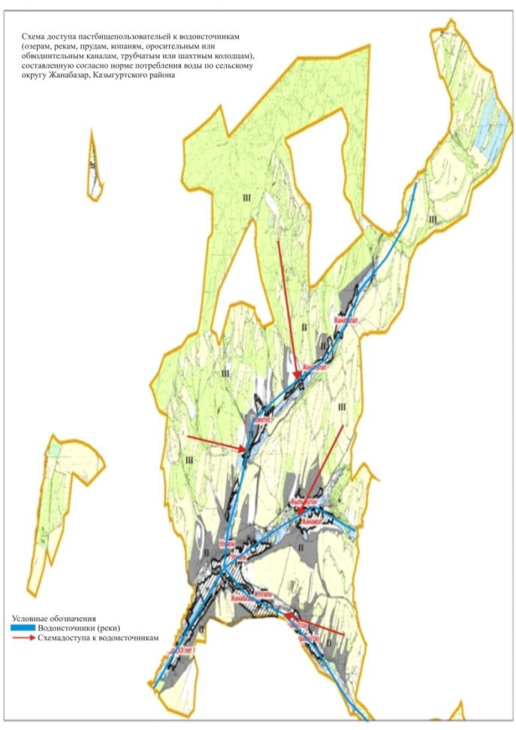 |  |  |  |  |  |  |  | 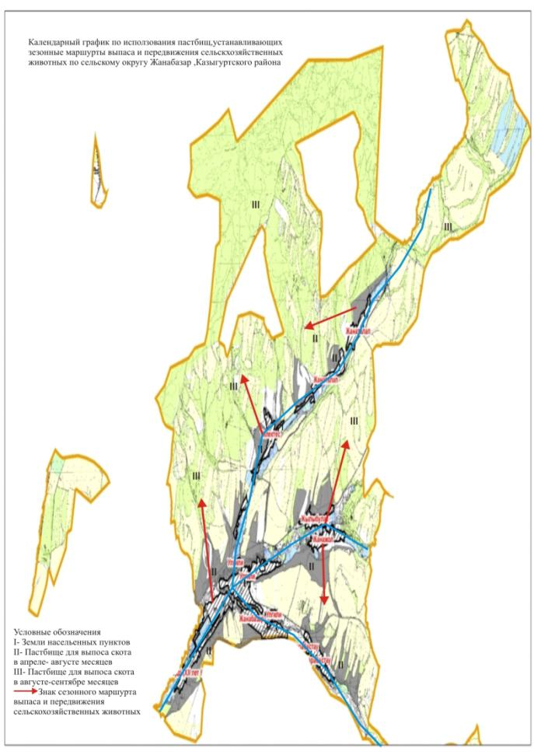
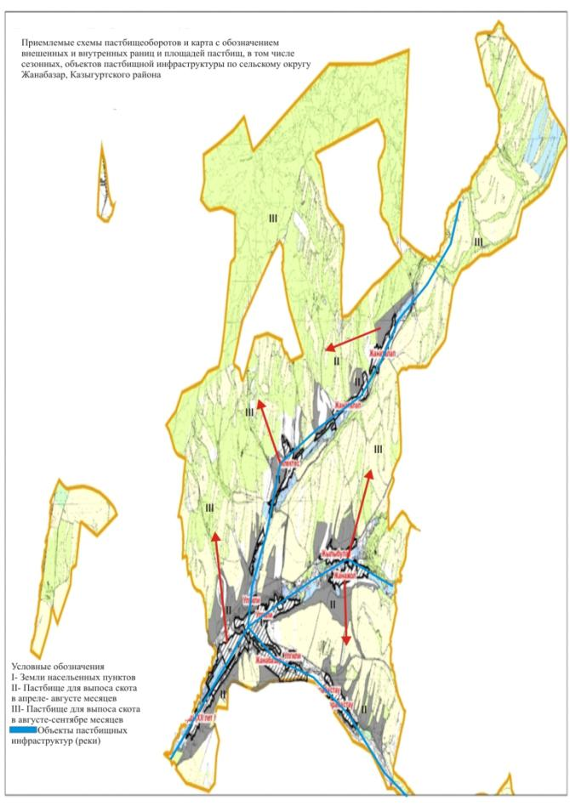 |  |  |  |  |  |  |  | 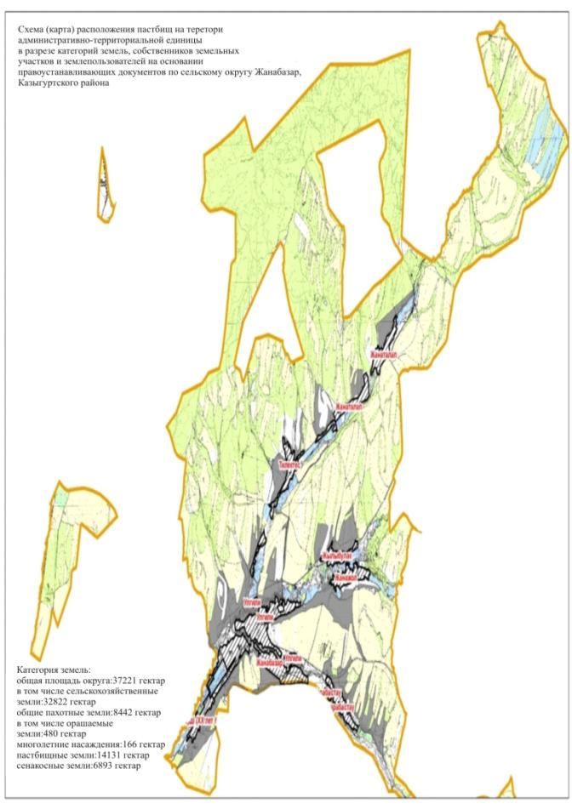
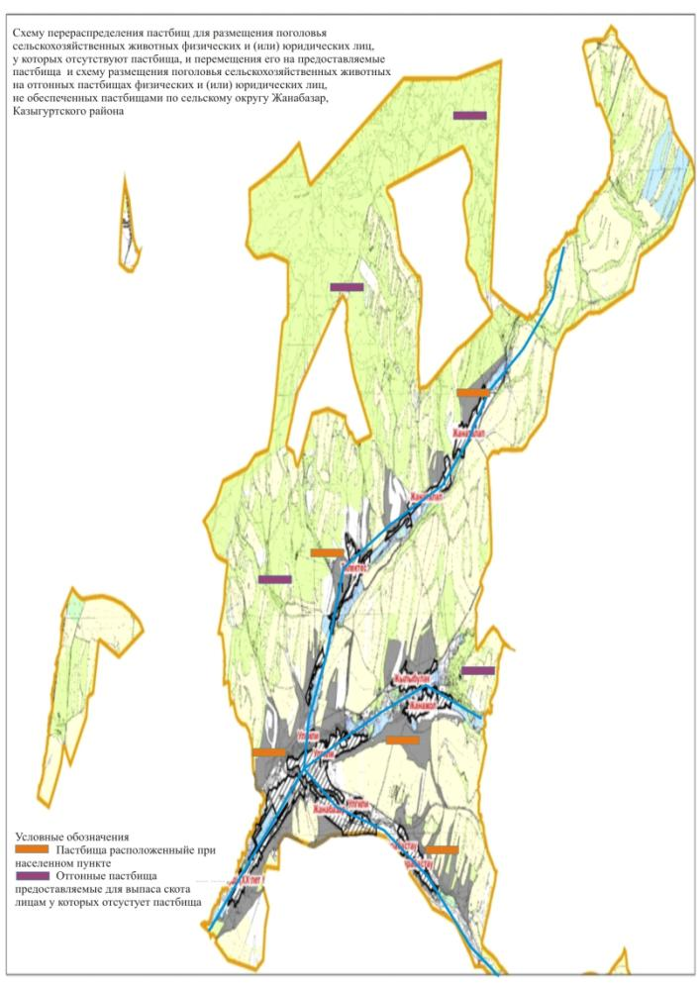

2. Сельский округ Шанак
Центр - село Шанак.
Населенные пункты - Шанак, Акжар, Ески Шанак, Станция Шанак, Ызабулак.
Количество населения - 3860 человек.
Общая площадь округа- 52525 гектар.
В том числе:
сельскохозяйственные земли – 46618 гектар;
общая площадь посева - 18343 гектар;
орошаемые земли - 30 гектар;
пастбищная земля - 27916 гектар.
Данные о количестве поголовья скота сельскохозяйственных животных по населенным пунктам:
№ | Населенные пункты | Верблюд | Лошадь | Крупнорогатый скот | Мелкорогатый скот
1 | Шанак | - | 420 | 1214 | 10350
2 | Акжар | - | 483 | 1320 | 12435
3 | Ески Шанак | - | 513 | 1200 | 13260
4 | Станция Шанак | - | 520 | 1560 | 14370
5 | Ызабулак | - | 564 | 1355 | 13584
 | Всего: | - | 2500 | 6649 | 63999
Данные о ветеринарно-санитарных учреждениях:
№ | Населенные пункты | Ветеринарные стации | Места для купания мелкорогатого скота | Пункт искусственного осеменения | Биотермические котловины
1 | Шанак | 1 | 3 | 1 | -
2 | Акжар | - | 2 | 2 | -
3 | Ески Шанак | - | 1 | 1 | 1
4 | Станция Шанак | - | 1 | 1 | -
5 | Ызабулак | - | - | 1 | -
 | Всего: | 1 | 7 | 6 | 1
График календаря использования пастбищ для распределения сельскохозяйственных животных и сезонных маршрутов распространения. Продолжительность пастбищного периода следующая:
№ | Форма выпуска, срок перегона скота в пастбищах | Срок возврата скота из пастбищ | Примечание
1 | Апрель - май | Август - октябрь
График потребности в пастбище скота сельскохозяйственных животных:
№ |  | Населенные пункты | Общая площадь пастбищ в населенных пунктах, гектар |  |  | Поголовья скота и требуемая площадь пастбищных земель, гектар
 |  |  |  |  |  | Лошадь |  |  | Норма, гектар |  | Необходимые пастбища, гектар |  | Крупнорогатый скот
1 |  | 2 | 3 |  |  | 4 |  |  | 5 |  | 6 |  | 7
1 |  | Шанак | 5570 |  |  | 420 |  |  | 9 |  | 3780 |  | 1214
2 |  | Акжар | 6230 |  |  | 483 |  |  | 9 |  | 4347 |  | 1320
3 |  | Ески Шанак | 4560 |  |  | 513 |  |  | 9 |  | 4617 |  | 1200
4 |  | Станция Шанак | 5434 |  |  | 520 |  |  | 9 |  | 4680 |  | 1560
5 |  | Ызабулак | 6122 |  |  | 564 |  |  | 9 |  | 5076 |  | 1355
 |  | Всего: | 27916 |  |  | 2500 |  |  | 9 |  | 22500 |  | 6649
Норма, гектар | Необходимые пастбища, гектар |  |  | Мелкорогатый скот | Норма, гектар |  | Необходимые пастбища, гектар |  |  | Общая площадь необходимых пастбищ, гектар |  | Разница между общим пастбищем и необходимым пастбищем в населенных пунктах, (-,+)
8 | 9 |  |  | 10 | 11 |  | 12 |  |  | 13 |  | 14
8 | 9712 |  |  | 10350 | 2 |  | 20700 |  |  | 34192 |  | -28622
8 | 10560 |  |  | 12435 | 2 |  | 24870 |  |  | 39777 |  | -33547
8 | 9600 |  |  | 13260 | 2 |  | 26520 |  |  | 40737 |  | -36177
8 | 12480 |  |  | 14370 | 2 |  | 28740 |  |  | 45900 |  | -40466
8 | 10840 |  |  | 13584 | 2 |  | 27168 |  |  | 43084 |  | -36962
8 | 53192 |  |  | 63999 | 2 |  | 127998 |  |  | 203690 |  | -175774
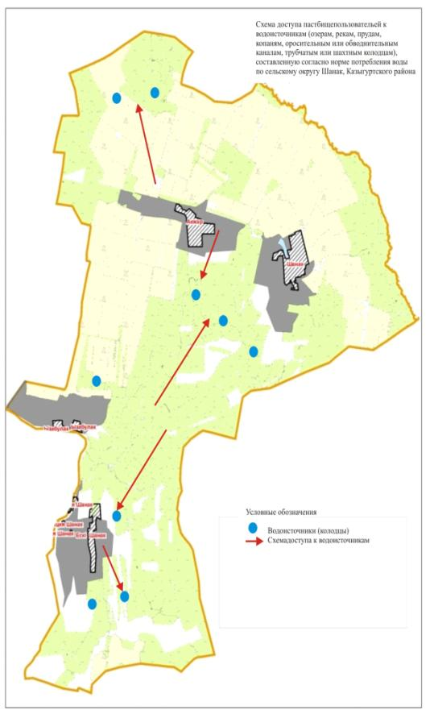 |  |  |  |  |  |  |  | 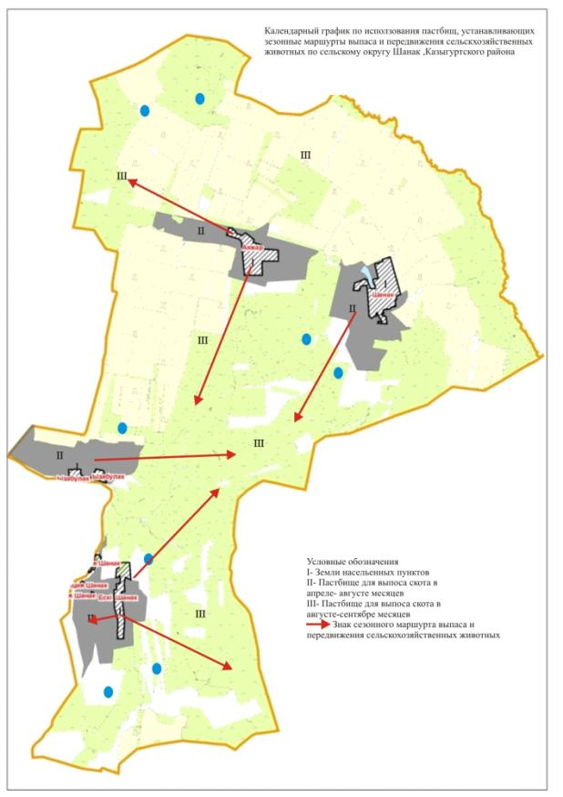
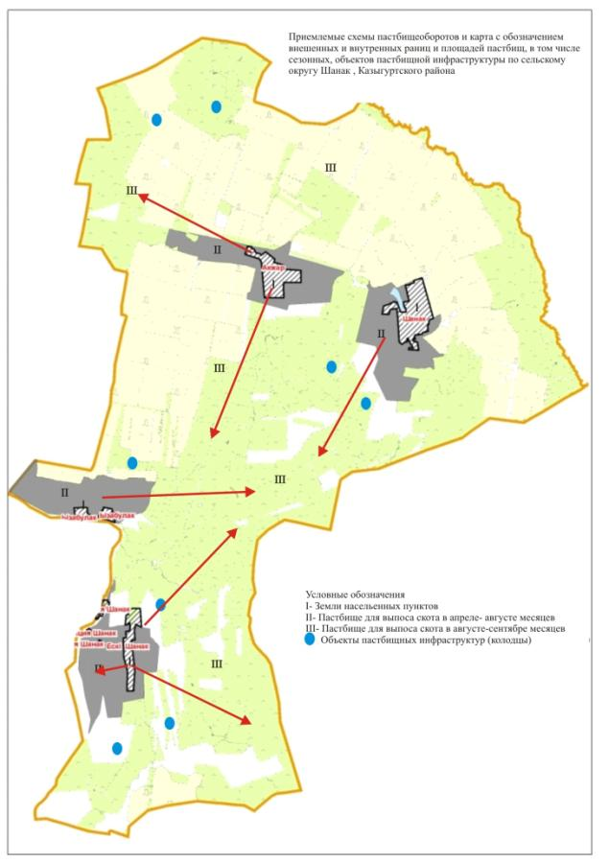 |  |  |  |  |  |  |  | 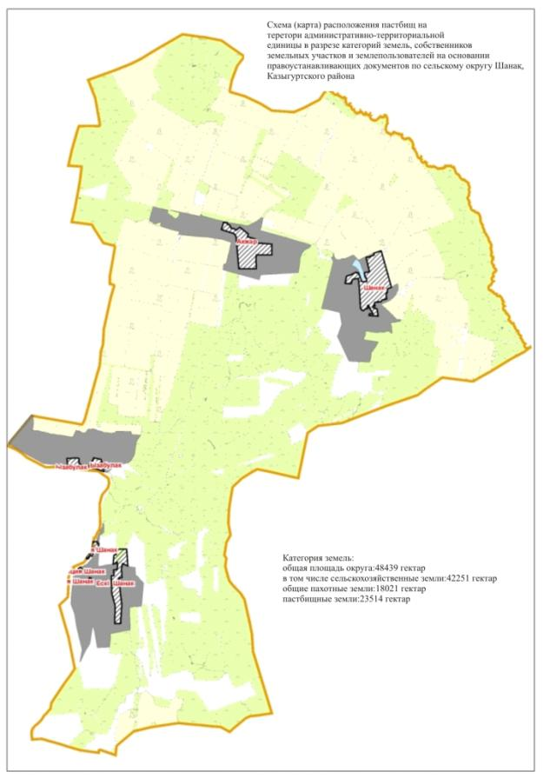
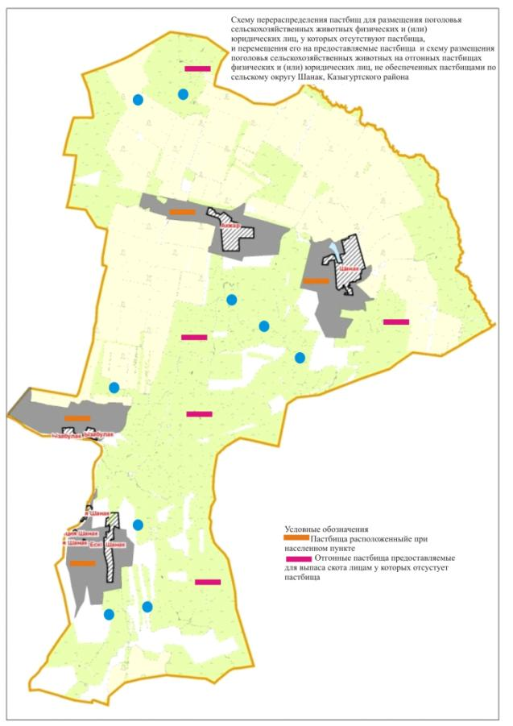

3. Сельский округ Шарбулак
Центр - село Шарбулак.
Населенные пункты - Шарбулак, Акбастау.
Количество населения - 5063 человек.
Общая площадь округа - 23680 гектар.
В том числе:
сельскохозяйственные земли – 20564 гектар;
общая площадь посева - 9147 гектар;
орошаемые земли – 739 гектар;
пастбищная земля - 6948 гектар.
Данные о количестве поголовья скота сельскохозяйственных животных по населенным пунктам:
№ | Населенные пункты | Верблюд | Лошадь | Крупнорогатый скот | Мелкорогатый скот
1 | Шарбулак | - | 1130 | 4349 | 10210
2 | Акбастау | - | 1037 | 3850 | 9061
 | Всего: | - | 2167 | 8199 | 19271
Данные о ветеринарно-санитарных учреждениях:
№ | Населенные пункты | Ветеринарные стации | Места для купания мелкорогатого скота | Пункт искусственного осеменения | Биотермические котловины
1 | Шарбулак | 1 | 1 | 1 | 1
2 | Акбастау | - | - | 1 | -
 | Всего: | 1 | 1 | 2 | 1
График календаря использования пастбищ для распределения сельскохозяйственных животных и сезонных маршрутов распространения. Продолжительность пастбищного периода следующая:
№ | Форма выпуска, срок перегона скота в пастбищах | Срок возврата скота из пастбищ | Примечание
1 | Апрель - май | Август - октябрь
График потребности в пастбище скота сельскохозяйственных животных:
№ |  | Населенные пункты | Общая площадь пастбищ в населенных пунктах, гектар |  |  |  | Поголовья скота и требуемая площадь пастбищных земель, гектар
 |  |  |  |  |  |  | Лошадь |  |  |  |  |  | Норма, гектар | Необходимые пастбища, гектар |  |  |  | Крупнорогатый скот
1 |  | 2 | 3 |  |  |  | 4 |  |  |  |  |  | 5 | 6 |  |  |  | 7
1 |  | Шарбулак | 3520 |  |  |  | 1130 |  |  |  |  |  | 9 | 10170 |  |  |  | 4349
2 |  | Акбастау | 3428 |  |  |  | 1037 |  |  |  |  |  | 9 | 9333 |  |  |  | 3850
 |  | Всего: | 6948 |  |  |  | 2167 |  |  |  |  |  | 9 | 19503 |  |  |  | 8199
Норма, гектар |  | Необходимые пастбища, гектар |  | Мелкорогатый скот |  | Норма, гектар |  | Необходимые пастбища, гектар |  |  | Общая площадь необходимых пастбищ, гектар |  |  |  | Разница между общим пастбищем и необходимым пастбищем в населенных пунктах, (-,+)
8 |  | 9 |  | 10 |  | 11 |  | 12 |  |  | 13 |  |  |  | 14
8 | 34792 |  |  |  | 10210 |  |  |  | 2 | 20420 |  |  |  |  |  | 65382 | -61862
8 | 30800 |  |  |  | 9061 |  |  |  | 2 | 18122 |  |  |  |  |  | 58255 | -54827
8 | 65592 |  |  |  | 19271 |  |  |  | 2 | 38542 |  |  |  |  |  | 123637 | -116689
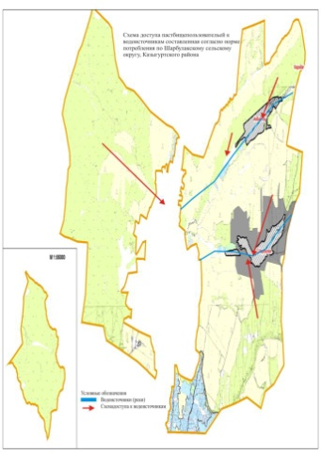 |  |  |  |  |  |  |  |  |  |  |  | 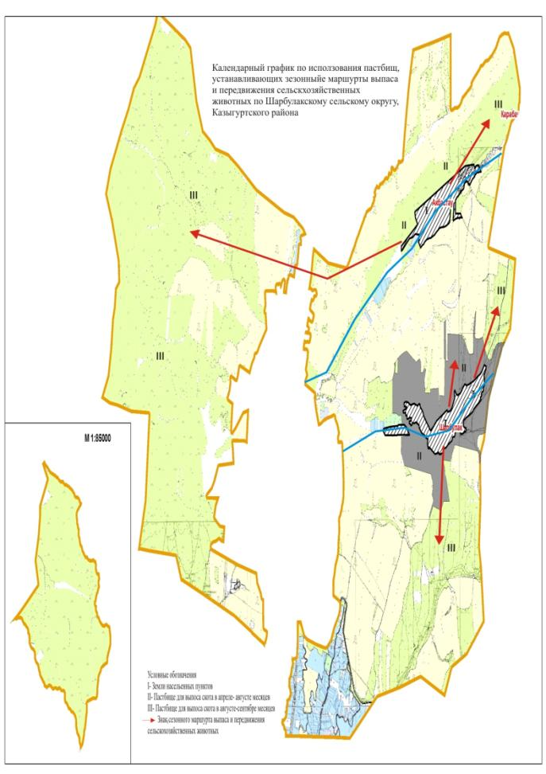
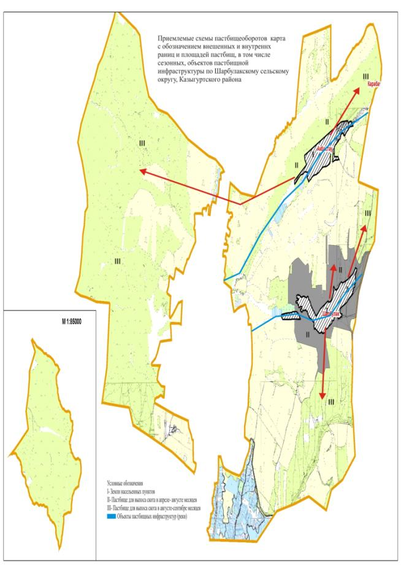 |  |  |  |  |  |  |  |  |  |  |  | 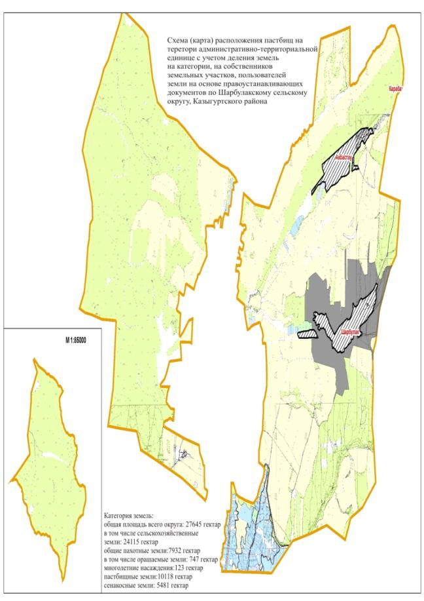
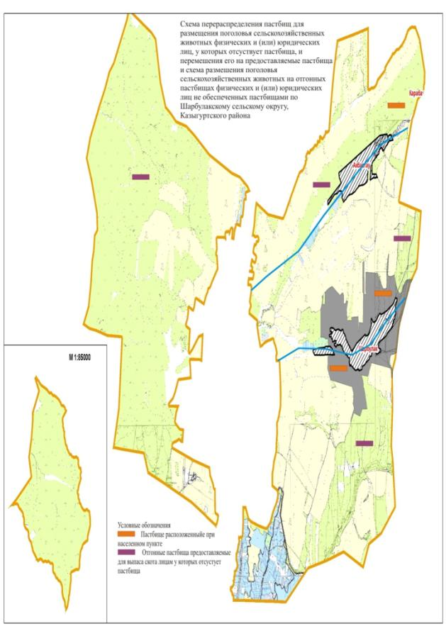

4. Сельский округ Кызылкия
Центр - село Кызылкия.
Населенные пункты - Кызылкия, Айнатас, Тугыртас, Кызылсенгир, Ынталы.
Количество населения - 11000 человек.
Общая площадь округа - 23292 гектар.
В том числе:
сельскохозяйственные земли – 21054 гектар;
общая площадь посева - 13953 гектар;
орошаемые земли - 5430 гектар;
пастбищная земля - 6442 гектар.
Данные о количестве поголовья скота сельскохозяйственных животных по населенным пунктам:
№ | Населенные пункты | Верблюд | Лошадь | Крупнорогатый скот | Мелкорогатый скот
1 | Кызылкия | - | 410 | 1112 | 6716
2 | Айнатас | - | 310 | 1232 | 6320
3 | Тугыртас | - | 520 | 1315 | 6420
4 | Кызылсенгир | - | 423 | 1012 | 6760
5 | Ынталы | - | 347 | 1156 | 7200
 | Всего: | - | 2010 | 5827 | 33416
Данные о ветеринарно-санитарных учреждениях:
№ | Населенные пункты | Ветеринарные стации | Места для купания мелкорогатого скота | Пункт искусственного осеменения | Биотермические котловины
1 | Кызылкия | - | 1 | 1 | 1
2 | Айнатас | - | - | - | -
3 | Тугыртас | - | - | - | -
4 | Кызылсенгир | - | - | - | -
5 | Ынталы | 1 | 1 | 1 | -
 | Всего: | 1 | 2 | 2 | 1
График календаря использования пастбищ для распределения сельскохозяйственных животных и сезонных маршрутов распространения. Продолжительность пастбищного периода следующая:
№ | Форма выпуска, срок перегона скота в пастбищах | Срок возврата скота из пастбищ | Примечание
1 | Апрель - май | Август - октябрь
График потребности в пастбище скота сельскохозяйственных животных:
№ |  | Населенные пункты | Общая площадь пастбищ в населенных пунктах, гектар |  | Поголовья скота и требуемая площадь пастбищных земель, гектар
 |  |  |  |  | Лошадь |  |  |  | Норма, гектар |  | Необходимые пастбища, гектар |  | Крупнорогатый скот
1 |  | 2 | 3 |  | 4 |  |  |  | 5 |  | 6 |  | 7
1 |  | Кызылкия | 1300 |  | 410 |  |  |  | 9 |  | 3690 |  | 1112
2 |  | Айнатас | 1243 |  | 520 |  |  |  | 9 |  | 4680 |  | 1232
3 |  | Тугыртас | 1350 |  | 310 |  |  |  | 9 |  | 2790 |  | 1315
4 |  | Кызылсенгир | 1160 |  | 423 |  |  |  | 9 |  | 3807 |  | 1012
5 |  | Ынталы | 1389 |  | 347 |  |  |  | 9 |  | 3123 |  | 1156
 |  | Всего: | 6442 |  | 2010 |  |  |  | 9 |  | 18090 |  | 5827
Норма, гектар | Необходимые пастбища, гектар |  |  | Мелкорогатый скот |  | Норма, гектар | Необходимые пастбища, гектар |  |  | Общая площадь необходимых пастбищ, гектар |  | Разница между общим пастбищем и необходимым пастбищем в населенных пунктах, (-,+)
8 | 9 |  |  | 10 |  | 11 | 12 |  |  | 13 |  | 14
8 | 8896 |  |  | 6716 |  | 2 | 13432 |  |  | 26018 |  | -21718
8 | 9856 |  |  | 6320 |  | 2 | 12640 |  |  | 27176 |  | -26473
8 | 10520 |  |  | 6420 |  | 2 | 12840 |  |  | 26150 |  | -24800
8 | 8096 |  |  | 6760 |  | 2 | 13520 |  |  | 25423 |  | -24263
8 | 9248 |  |  | 7200 |  | 2 | 14400 |  |  | 26771 |  | -25382
Всего: | 46616 |  |  | 33416 |  | 2 | 66432 |  |  | 131538 |  | -122636
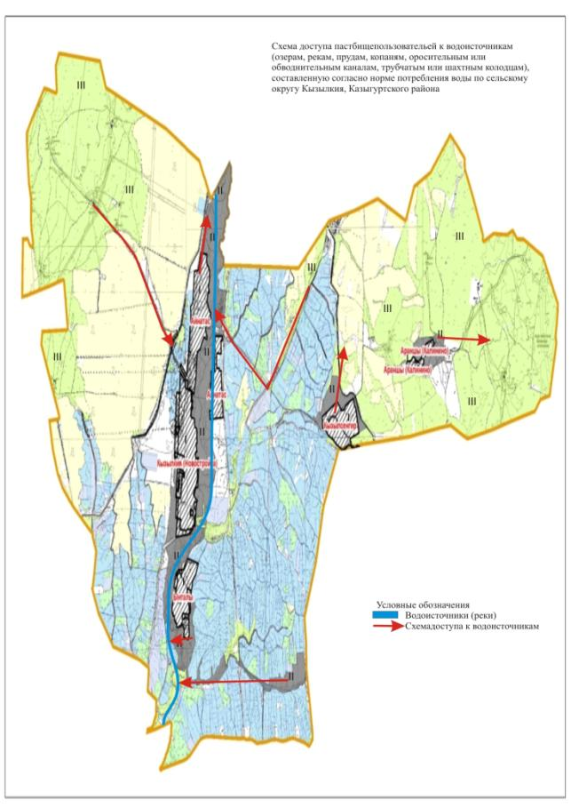 |  |  |  |  |  |  |  | 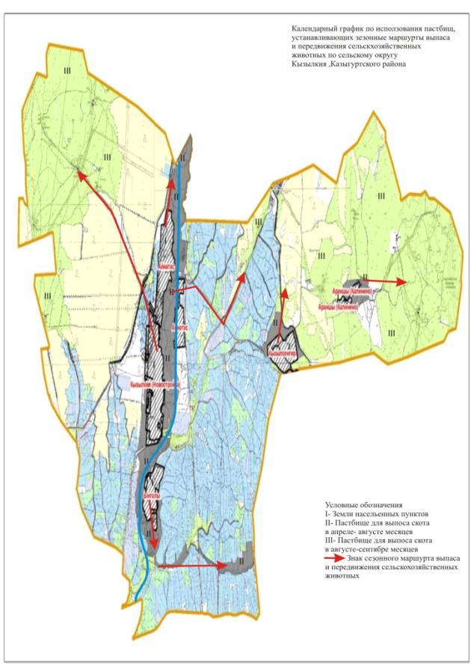
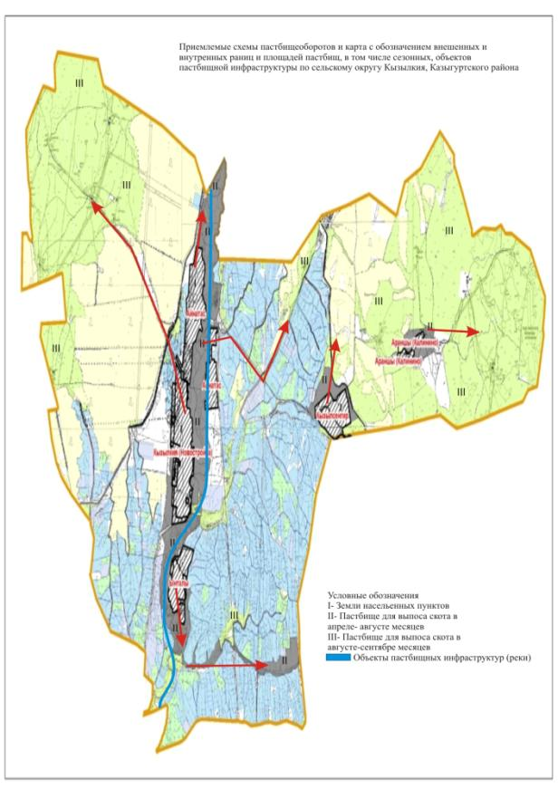 |  |  |  |  |  |  |  | 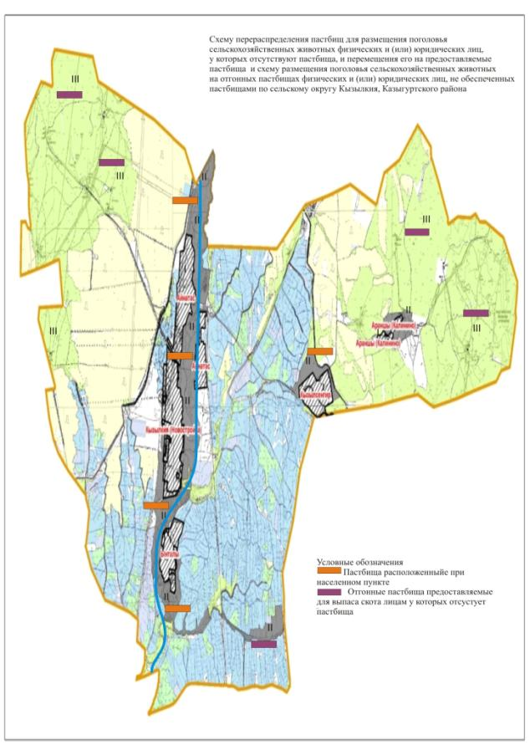
5. Сельский округ С.Рахимов
Центр - село Кокибел.
Населенные пункты -Майбулак, Кокибел, Кызылата.
Количество населения - 4023 человек.
Общая площадь округа - 10079 гектар.
В том числе:
сельскохозяйственные земли - 8587 гектар;
общая площадь посева - 3246 гектар;
орошаемые земли - 371 гектар;
пастбищная земля - 3074 гектар.
Данные о количестве поголовья скота сельскохозяйственных животных по населенным пунктам:
№ | Населенные пункты | Верблюд | Лошадь | Крупнорогатый скот | Мелкорогатый скот
1 | Майбулак | - | 850 | 1230 | 6420
2 | Кокибел | - | 760 | 1430 | 5860
3 | Кызылата | - | 907 | 2141 | 6622
 | Всего: | - | 2517 | 4801 | 18902
Данные о ветеринарно-санитарных учреждениях:
№ | Населенные пункты | Ветеринарные стации | Места для купания мелкорогатого скота | Пункт искусственного осеменения | Биотермические котловины
1 | Майбулак | 1 | 1 | 1 | 1
2 | Кокибел | - | 2 | 2 | -
3 | Кызылата | - | 2 | - | -
 | Всего: | 1 | 5 | 3 | 1
График календаря использования пастбищ для распределения сельскохозяйственных животных и сезонных маршрутов распространения. Продолжительность пастбищного периода следующая:
№ | Форма выпуска, срок перегона скота в пастбищах | Срок возврата скота из пастбищ | Примечание
1 | Апрель - май | Август - октябрь
Пастбищи для распределения сельскохозяйственных животных и сезонных маршрутов нету.
График потребности в пастбище скота сельскохозяйственных животных:
№ |  |  |  |  | Населенные пункты |  | Общая площадь пастбищ в населенных пунктах, гектар |  |  |  |  |  |  |  |  |  |  | Поголовья скота и требуемая площадь пастбищных земель, гектар
 |  |  |  |  |  |  |  |  |  |  |  |  |  |  |  |  |  | Лошадь |  |  | Норма, гектар | Необходимые пастбища, гектар |  |  | Крупнорогатый скот
1 |  |  |  |  | 2 |  | 3 |  |  |  |  |  |  |  |  |  |  | 4 |  |  | 5 | 6 |  |  | 7
1 |  |  | Майбулак | 1064 |  |  |  |  |  | 850 |  |  |  |  | 9 |  | 7650 |  |  |  |  |  | 1230
2 |  |  | Кокибел | 1040 |  |  |  |  |  | 760 |  |  |  |  | 9 |  | 6840 |  |  |  |  |  | 1430
3 |  |  | Кызылата | 970 |  |  |  |  |  | 907 |  |  |  |  | 9 |  | 8163 |  |  |  |  |  | 2141
 |  |  | Всего | 3074 |  |  |  |  |  | 2517 |  |  |  |  | 9 |  | 22653 |  |  |  |  |  | 4801
Норма, гектар |  | Необходимые пастбища, гектар |  |  |  | Мелкорогатый скот |  |  | Норма, гектар |  | Необходимые пастбища, гектар |  | Общая площадь необходимых пастбищ, гектар |  |  |  |  |  | Разница между общим пастбищем и необходимым пастбищем в населенных пунктах, (-,+)
8 |  | 9 |  |  |  | 10 |  |  | 11 |  | 12 |  | 13 |  |  |  |  |  | 14
8 | 9840 |  |  |  |  |  |  | 6420 |  |  |  | 2 |  | 12840 |  |  |  |  |  | 30330 |  |  |  | -29266
8 | 11440 |  |  |  |  |  |  | 5860 |  |  |  | 2 |  | 11720 |  |  |  |  |  | 30000 |  |  |  | -28960
8 | 17128 |  |  |  |  |  |  | 6622 |  |  |  | 2 |  | 13244 |  |  |  |  |  | 38535 |  |  |  | -37565
Всего | 38408 |  |  |  |  |  |  | 18902 |  |  |  | 2 |  | 37804 |  |  |  |  |  | 98865 |  |  |  | -95791
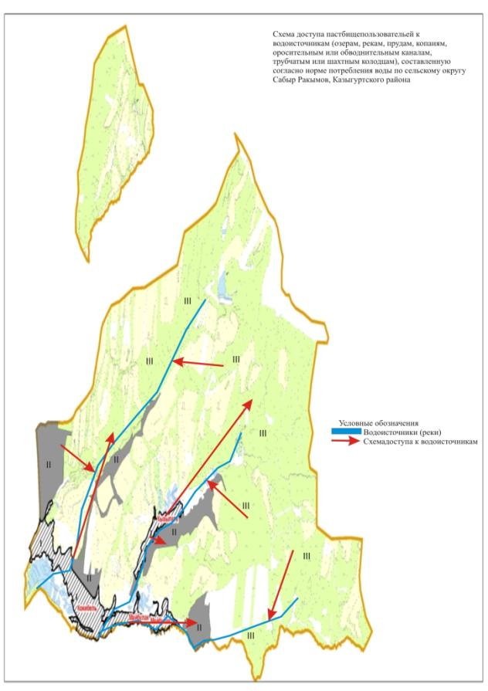 |  |  |  |  |  |  |  |  |  |  |  |  |  |  |  | 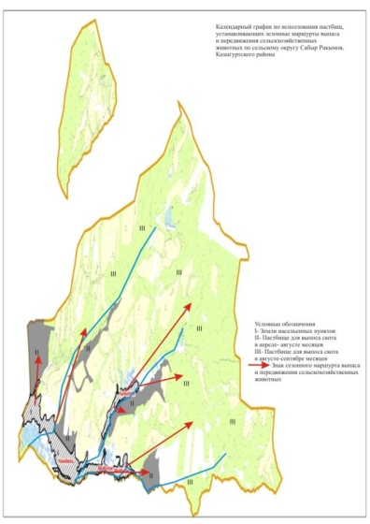
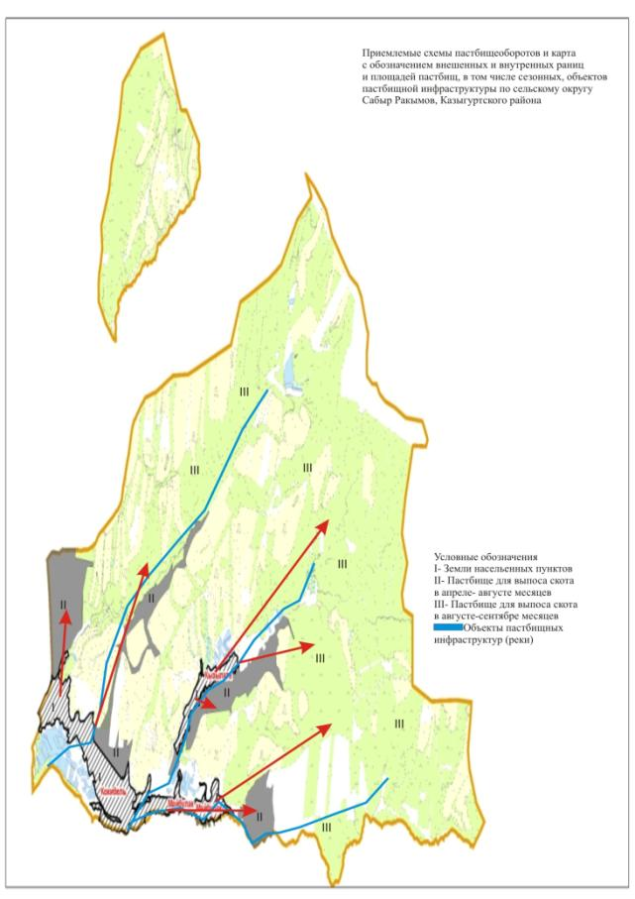 |  |  |  |  |  |  |  |  |  |  |  |  |  |  |  | 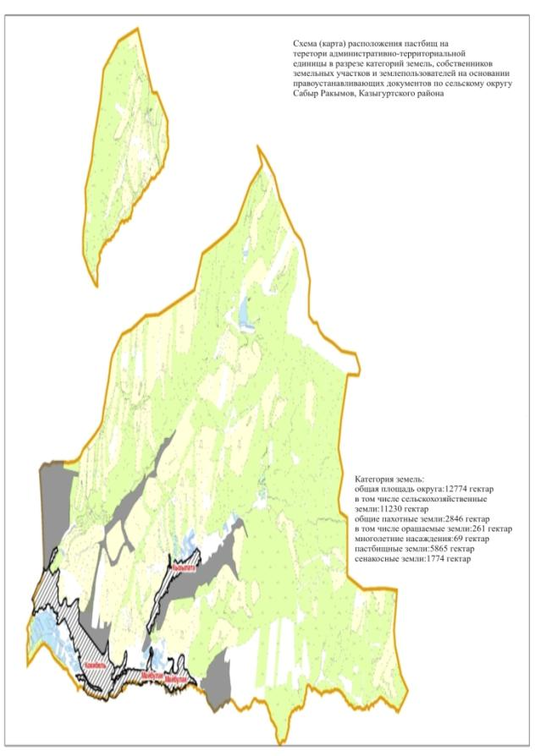
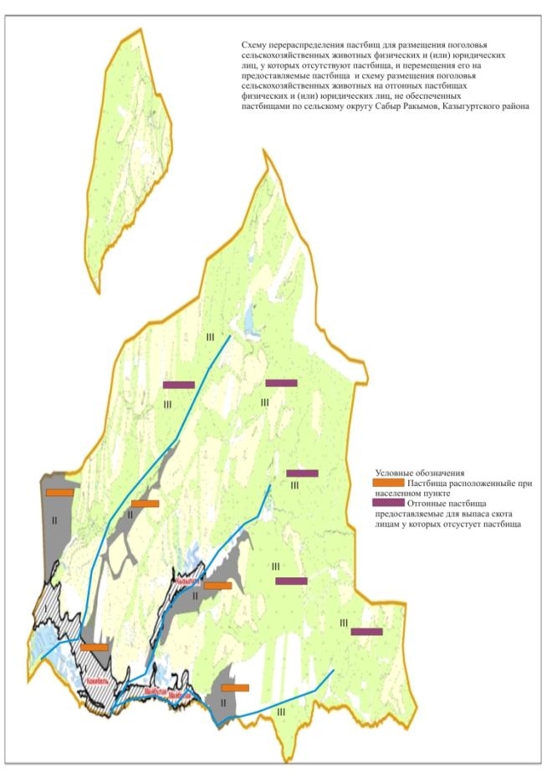

6. Сельский округ К.Абдалиев
Центр - село Рабат.
Населенные пункты - Рабат, Амангельди, Атбулак,Енбекши,Жанаталап, Кызылдала, Кыдыр Мамбет.
Количество населения - 10509 человек.
Общая площадь округа - 41001 гектар.
В том числе:
сельскохозяйственные земли - 32081гектар;
общая площадь посева - 7473 гектар;
орошаемые земли - 4644 гектар;
пастбищная земля - 16950 гектар.
Данные о количестве поголовья скота сельскохозяйственных животных по населенным пунктам:
№ | Населенные пункты | Верблюд | Лошадь | Крупнорогатый скот | Мелкорогатый скот
1 | Рабат | - | 620 | 1400 | 9678
2 | Амангельди | - | 714 | 1320 | 9420
3 | Атбулак | - | 516 | 1460 | 8760
4 | Енбекши | - | 318 | 1840 | 9630
5 | Жанаталап | - | 780 | 1430 | 7564
6 | Кызылдала | - | 670 | 1130 | 9260
7 | Кыдыр Мамбет | - | 732 | 1213 | 5538
 | Всего: | - | 4350 | 9793 | 67330
Данные о ветеринарно-санитарных учреждениях:
№ | Населенные пункты | Ветеринарные стации | Места для купания мелкорогатого скота | Пункт искусственного осеменения | Биотермические котловины
1 | Рабат | 1 | 1 | 1 | 1
2 | Амангельди | - | - | - | -
3 | Атбулак | - | 1 | 1 | -
4 | Енбекши | - | - | - | -
5 | Жанаталап | - | 1 | 1 | -
6 | Кызылдала | - | - | - | -
7 | Кыдыр Мамбет | - | 1 | 1 | -
 | Всего: | 1 | 3 | 4 | 1
График календаря использования пастбищ для распределения сельскохозяйственных животных и сезонных маршрутов распространения. Продолжительность пастбищного периода следующая:
№ | Форма выпуска, срок перегона скота в пастбищах | Срок возврата скота из пастбищ | Примечание
1 | Апрель - май | Август - октябрь
График потребности в пастбище скота сельскохозяйственных животных:
№ | Населенные пункты |  |  | Общая площадь пастбищ в населенных пунктах, гектар |  |  |  | Поголовья скота и требуемая площадь пастбищных земель, гектар
 |  |  |  |  |  |  |  | Лошадь |  |  |  |  | Норма, гектар | Необходимые пастбища, гектар | Крупнорогатый скот
1 | 2 |  |  | 3 |  |  |  | 4 |  |  |  |  | 5 | 6 | 7
1 | Рабат |  |  | 6500 |  |  |  | 620 |  |  |  |  | 9 | 5580 | 1400
2 | Амангельди |  |  | 4800 |  |  |  | 714 |  |  |  |  | 9 | 6426 | 1320
3 | Атбулак |  |  | 7420 |  |  |  | 516 |  |  |  |  | 9 | 4644 | 1460
4 | Енбекши |  |  | 6230 |  |  |  | 318 |  |  |  |  | 9 | 2862 | 1840
5 | Жанаталап |  |  | 7850 |  |  |  | 780 |  |  |  |  | 9 | 7020 | 1430
6 | Кызылдала |  |  | 6430 |  |  |  | 670 |  |  |  |  | 9 | 6030 | 1130
7 | Кыдыр Мамбет |  |  | 5988 |  |  |  | 732 |  |  |  |  | 9 | 6588 | 1213
 | Всего: |  |  | 45218 |  |  |  | 4350 |  |  |  |  | 9 | 39150 | 9793
Норма, гектар |  | Необходимые пастбища, гектар |  |  | Мелкорогатый скот | Норма, гектар | Необходимые пастбища, гектар |  | Общая площадь необходимых пастбищ, гектар |  | Разница между общим пастбищем и необходимым пастбищем в населенных пунктах, (-,+)
8 |  |  | 11200 |  |  |  |  |  |  | 9678 |  |  |  |  |  | 2 |  |  | -
8 |  |  | 10560 |  |  |  |  |  |  | 9420 |  |  |  |  |  | 2 |  |  | -
8 |  |  | 11680 |  |  |  |  |  |  | 8760 |  |  |  |  |  | 2 |  |  | -
8 |  |  | 14720 |  |  |  |  |  |  | 9630 |  |  |  |  |  | 2 |  |  | -
8 |  |  | 11440 |  |  |  |  |  |  | 7564 |  |  |  |  |  | 2 |  |  | -
8 |  |  | 9040 |  |  |  |  |  |  | 9260 |  |  |  |  |  | 2 |  |  | -
8 |  |  | 9704 |  |  |  |  |  |  | 5538 |  |  |  |  |  | 2 |  |  | -
8 |  |  | 78344 |  |  |  |  |  |  | 67330 |  |  |  |  |  | 2 |  |  | -
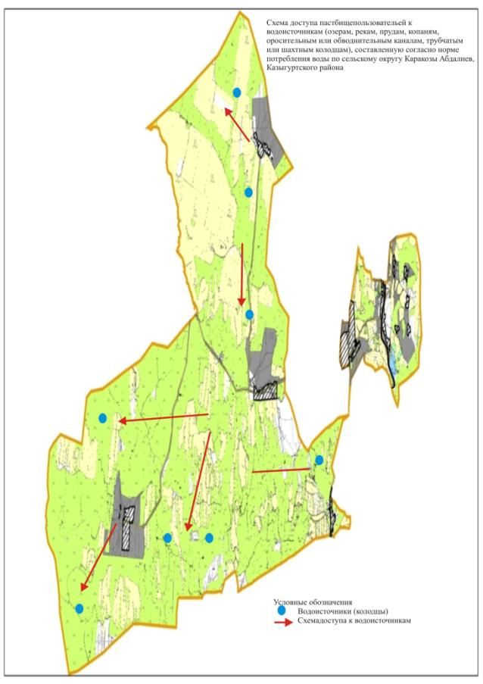 |  |  |  |  |  |  |  |  |  |  |  | 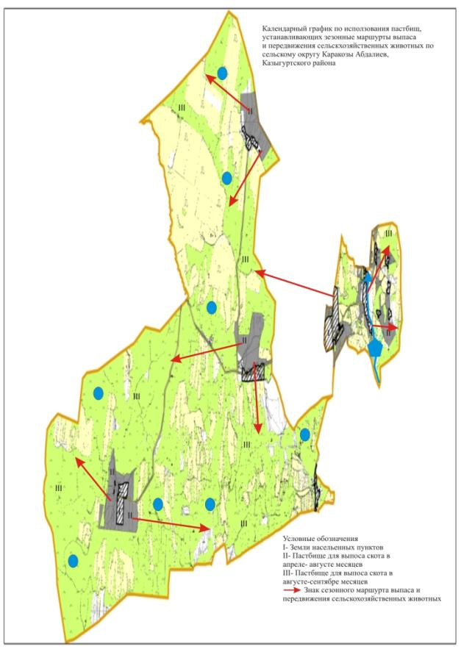
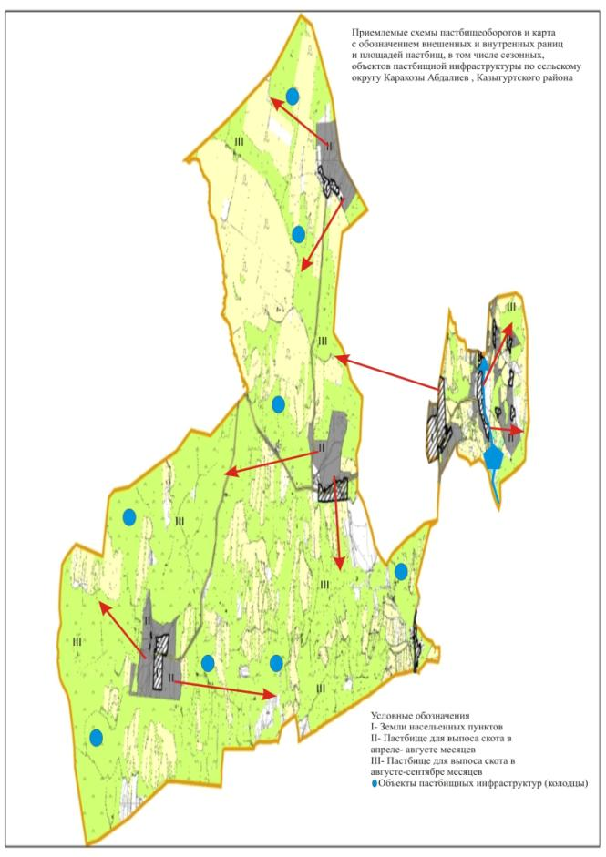 |  |  |  |  |  |  |  |  |  |  |  | 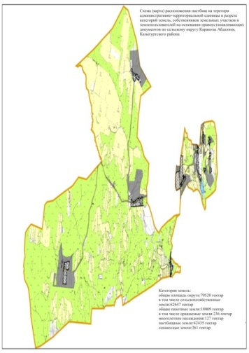
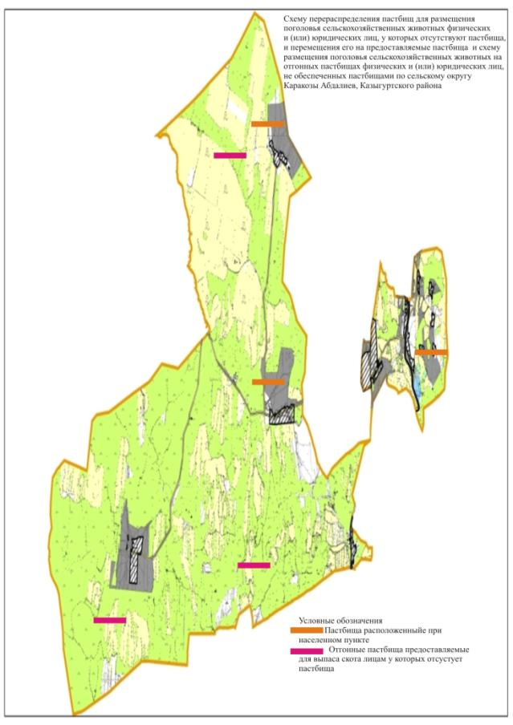

7. Сельский округ Алтынтобе
Центр - село Алтынтобе.
Населенные пункты - Косагаш, Алтынтобе, Аккум, Каржан, Карабау, Кырыккыз
Количество населения - 8901 человек.
Общая площадь округа - 20326 гектар.
В том числе:
сельскохозяйственные земли - 17433 гектар;
общая площадь посева - 10627 гектар;
орошаемые земли - 749 гектар;
пастбищная земля - 5146 гектар.
Данные о количестве поголовья скота сельскохозяйственных животных по населенным пунктам:
№ | Населенные пункты | Верблюд | Лошадь | Крупнорогатый скот | Мелкорогатый скот
1 | Косагаш | - | 1420 | 1256 | 5620
2 | Алтынтобе | - | 680 | 1620 | 4490
3 | Каржан | - | 1053 | 1580 | 3670
4 | Аккум | - | 489 | 1420 | 7230
5 | Карабау | - | 375 | 1820 | 2870
6 | Кырыккыз | - | 424 | 1571 | 3855
 | Всего: | 0 | 4441 | 9267 | 27735
Данные о ветеринарно-санитарных учреждениях:
№ | Населенные пункты | Ветеринарные стации | Места для купания мелкорогатого скота | Пункт искусственного осеменения | Биотермические котловины
1 | Косагаш | 1 | - | 1 | 1
2 | Алтынтобе | - | - | - | -
3 | Каржан | - | 1 | - | -
4 | Аккум | - | - | 1 | -
5 | Карабау | - | - | - | -
6 | Кырыккыз | - | 1 | 1 | -
 | Всего: | 1 | 2 | 3 | 1
Календарный график сезонных маршрутов перегона по использованию определенных пастбищ сельско-хозяйственных животных. А также продолжительность срока пастбищ:
№ | Форма выпуска, срок перегона скота в пастбищах | Срок возврата скота из пастбищ | Примечание
1 | Апрель - май | Август - октябрь
График потребности в пастбище скота сельскохозяйственных животных:
№ |  | Населенные пункты | Общая площадь пастбищ в населенных пунктах, гектар |  | Поголовья скота и требуемая площадь пастбищных земель, гектар
 |  |  |  |  | Лошадь |  |  |  | Норма, гектар |  | Необходимые пастбища, гектар |  | Крупнорогатый скот
1 |  | 2 | 3 |  | 4 |  |  |  | 5 |  | 6 |  | 7
1 |  | Косагаш | 1256 |  | 1420 |  |  |  | 9 |  | 12780 |  | 2145
2 |  | Алтынтобе | 850 |  | 680 |  |  |  | 9 |  | 6120 |  | 1210
3 |  | Каржан | 1030 |  | 1053 |  |  |  | 9 |  | 9477 |  | 1901
4 |  | Аккум | 647 |  | 489 |  |  |  | 9 |  | 4401 |  | 1576
5 |  | Карабау | 478 |  | 375 |  |  |  | 9 |  | 3375 |  | 1456
6 |  | Кырыккыз | 885 |  | 424 |  |  |  | 9 |  | 3816 |  | 979
 |  | Всего: | 5146 |  | 4441 |  |  |  | 9 |  | 39969 |  | 9267
Норма, гектар | Необходимые пастбища, гектар |  |  | Мелкорогатый скот |  | Норма, гектар | Необходимые пастбища, гектар |  |  | Общая площадь необходимых пастбищ, гектар |  | Разница между общим пастбищем и необходимым пастбищем в населенных пунктах, (-,+)
8 | 9 |  |  | 10 |  | 11 | 12 |  |  | 13 |  | 14
8 | 17160 |  |  | 5620 |  | 2 | 11240 |  |  | 41180 |  | -39924
8 | 9680 |  |  | 4490 |  | 2 | 8980 |  |  | 24780 |  | -23930
8 | 15208 |  |  | 3670 |  | 2 | 7340 |  |  | 32025 |  | -30995
8 | 12608 |  |  | 7230 |  | 2 | 14460 |  |  | 31469 |  | -30822
8 | 11648 |  |  | 2870 |  | 2 | 5740 |  |  | 20763 |  | -20285
8 | 7832 |  |  | 3855 |  | 2 | 7710 |  |  | 19358 |  | -198473
8 | 74136 |  |  | 27735 |  | 2 | 55470 |  |  | 169575 |  | -164429
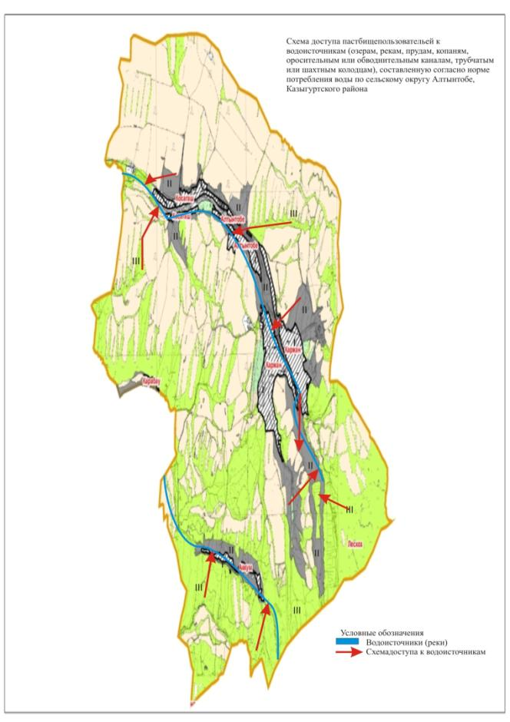 |  |  |  |  |  |  |  | 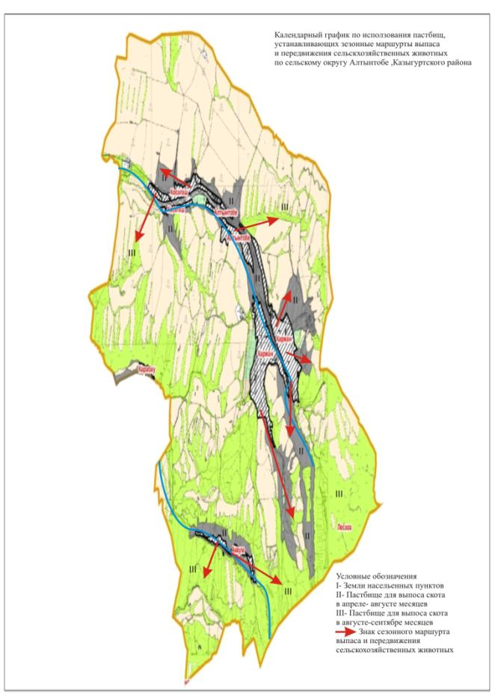
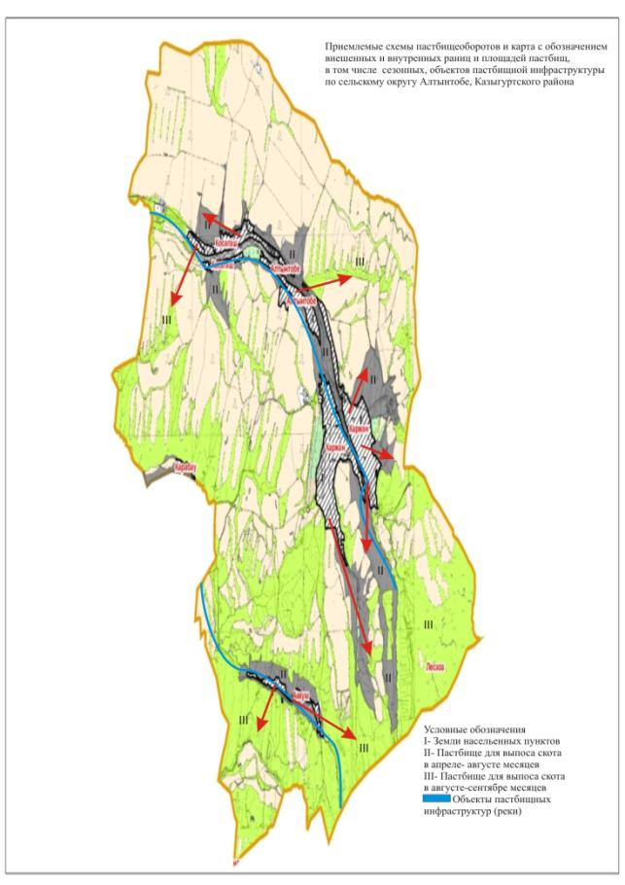 |  |  |  |  |  |  |  | 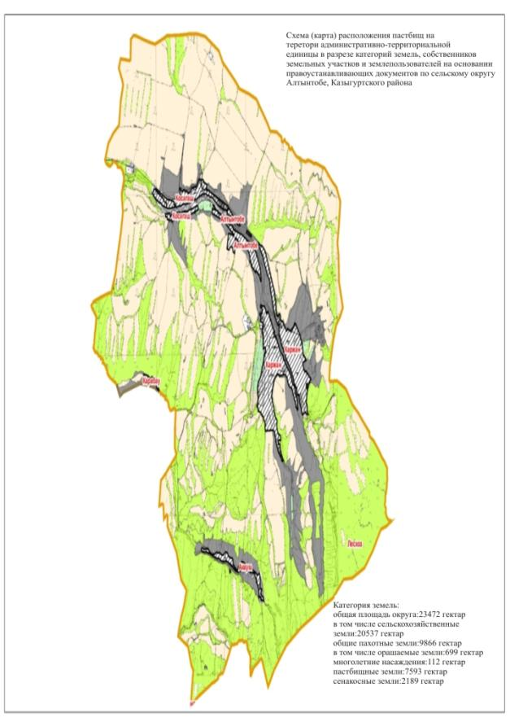
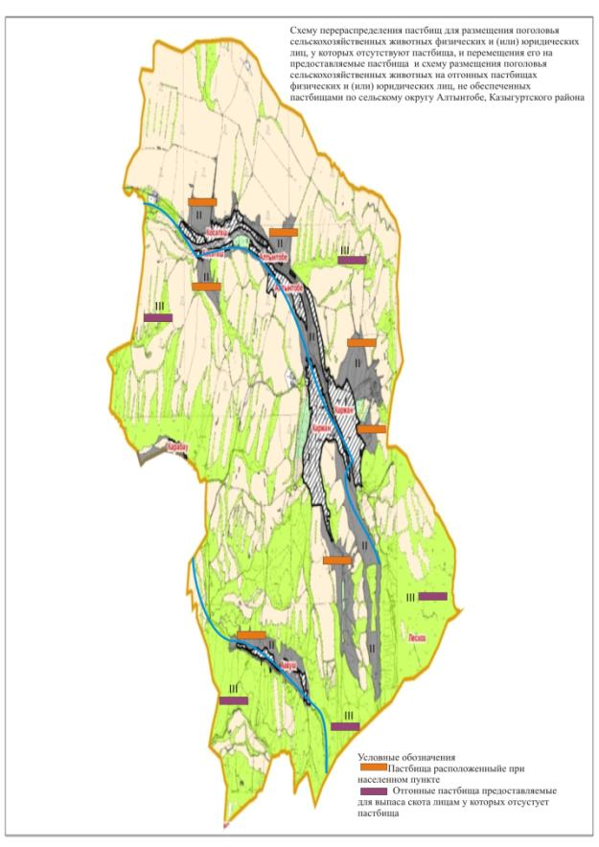

8. Сельский округ Турбат
Центр - село Турбат.
Населенные пункты -Турбат,Ондирис, Кызылдихан, Енбек.
Количество населения - 10720 человек.
Общая площадь округа - 16453 гектар.
В том числе:
сельскохозяйственные земли -13118 гектар;
общая площадь посева - 5874 гектар;
орошаемые земли - 323 гектар;
пастбищная земля - 5034 гектар.
Данные о количестве поголовья скота сельскохозяйственных животных по населенным пунктам:
№ | Населенные пункты | Верблюд | Лошадь | Крупнорогатый скот | Мелкорогатый скот
1 | Турбат | - | 780 | 2100 | 7800
2 | Ондирис | - | 520 | 2315 | 8650
3 | Кызылдихан | - | 870 | 1870 | 7680
4 | Енбек | - | 850 | 2317 | 7877
 | Всего | - | 3020 | 8602 | 32007
Данные о ветеринарно-санитарных учреждениях:
№ | Населенные пункты | Ветеринарные стации | Места для купания мелкорогатого скота | Пункт искусственного осеменения | Биотермические котловины
1 | Турбат | - | 1 | 1 | -
2 | Ондирис | - | 1 | 1 | 1
3 | Кызылдихан | 1 | - | - | -
4 | Енбек | - | 1 | 2 | -
 | Всего | 1 | 3 | 4 | 1
График календаря использования пастбищ для распределения сельскохозяйственных животных и сезонных маршрутов распространения. Продолжительность пастбищного периода следующая:
№ | Форма выпуска, срок перегона скота в пастбищах | Срок возврата скота из пастбищ | Примечание
1 | Апрель - май | Август - октябрь
График потребности в пастбище скота сельскохозяйственных животных:
№ |  |  |  |  | Населенные пункты |  |  | Общая площадь пастбищ в населенных пунктах, гектар |  |  |  |  |  |  |  |  |  | Поголовья скота и требуемая площадь пастбищных земель, гектар
 |  |  |  |  |  |  |  |  |  |  |  |  |  |  |  |  |  | Лошадь |  |  | Норма, гектар | Необходимые пастбища, гектар |  |  | Крупнорогатый скот
1 |  |  |  |  | 2 |  |  | 3 |  |  |  |  |  |  |  |  |  | 4 |  |  | 5 | 6 |  |  | 7
1 |  |  | Турбат | 1300 |  |  |  |  |  | 780 |  |  |  |  | 9 |  | 7020 |  |  |  |  |  |  | 2100
2 |  |  | Ондирис | 1250 |  |  |  |  |  | 520 |  |  |  |  | 9 |  | 4680 |  |  |  |  |  |  | 2315
3 |  |  | Кызылдихан | 1112 |  |  |  |  |  | 870 |  |  |  |  | 9 |  | 7830 |  |  |  |  |  |  | 1870
4 |  |  | Енбек | 1372 |  |  |  |  |  | 850 |  |  |  |  | 9 |  | 7650 |  |  |  |  |  |  | 2317
 |  |  | Всего | 5034 |  |  |  |  |  | 3020 |  |  |  |  | 9 |  | 27180 |  |  |  |  |  |  | 8602
Норма, гектар |  | Необходимые пастбища, гектар |  |  |  | Мелкорогатый скот |  |  | Норма, гектар |  | Необходимые пастбища, гектар |  |  | Общая площадь необходимых пастбищ, гектар |  |  |  |  | Разница между общим пастбищем и необходимым пастбищем в населенных пунктах, (-,+)
8 |  | 9 |  |  |  | 10 |  |  | 11 |  | 12 |  |  | 13 |  |  |  |  | 14
8 | 16800 |  |  |  |  |  | 7800 |  |  |  |  | 2 | 15600 |  |  |  |  |  |  | 39420 |  |  | -38120
8 | 18520 |  |  |  |  |  | 8650 |  |  |  |  | 2 | 17300 |  |  |  |  |  |  | 40500 |  |  | -39250
8 | 14960 |  |  |  |  |  | 7680 |  |  |  |  | 2 | 15360 |  |  |  |  |  |  | 38150 |  |  | -37038
8 | 18536 |  |  |  |  |  | 7877 |  |  |  |  | 2 | 15754 |  |  |  |  |  |  | 41940 |  |  | -40568
8 | 68816 |  |  |  |  |  | 32007 |  |  |  |  | 2 | 64014 |  |  |  |  |  |  | 160010 |  |  | -154976
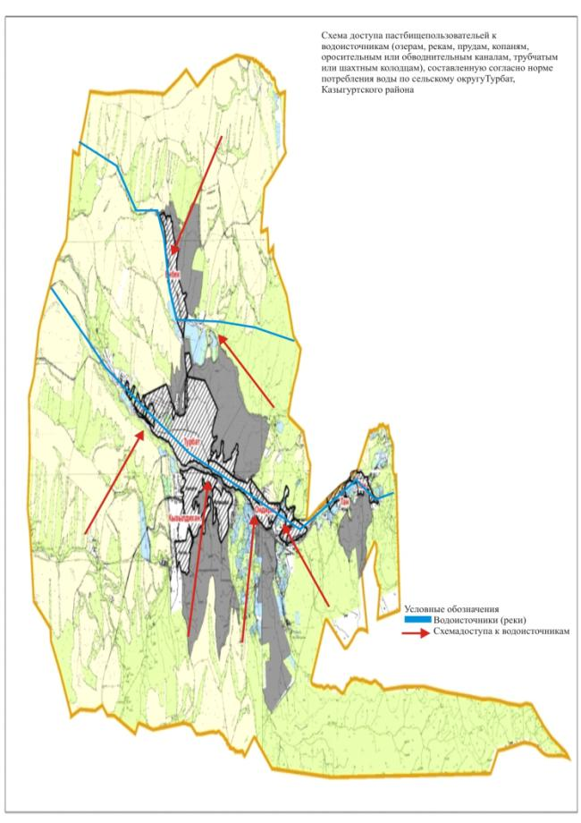 |  |  |  |  |  |  |  |  |  |  |  |  |  |  |  | 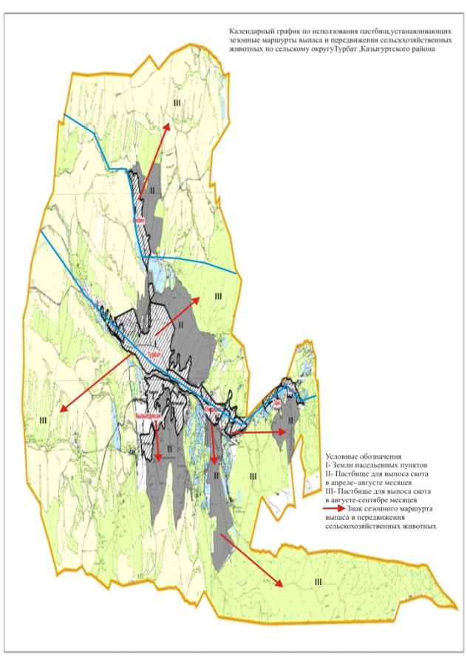
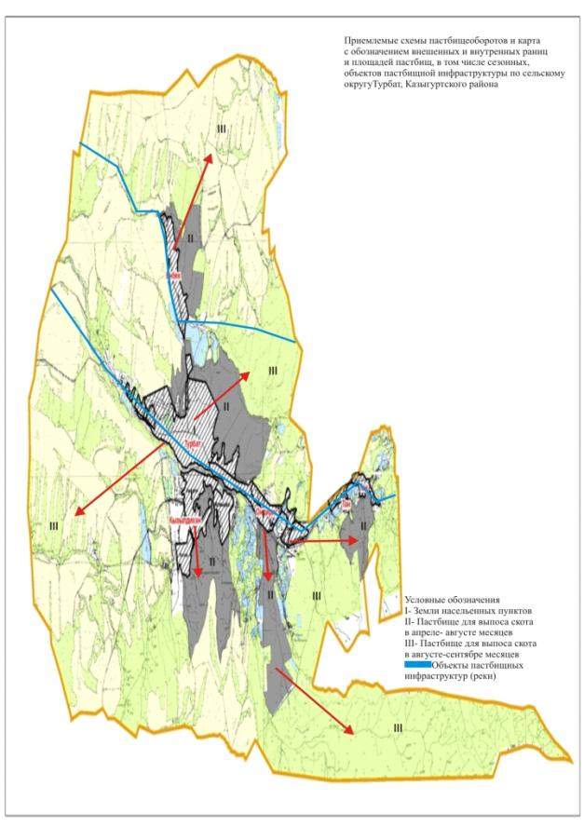 |  |  |  |  |  |  |  |  |  |  |  |  |  |  |  | 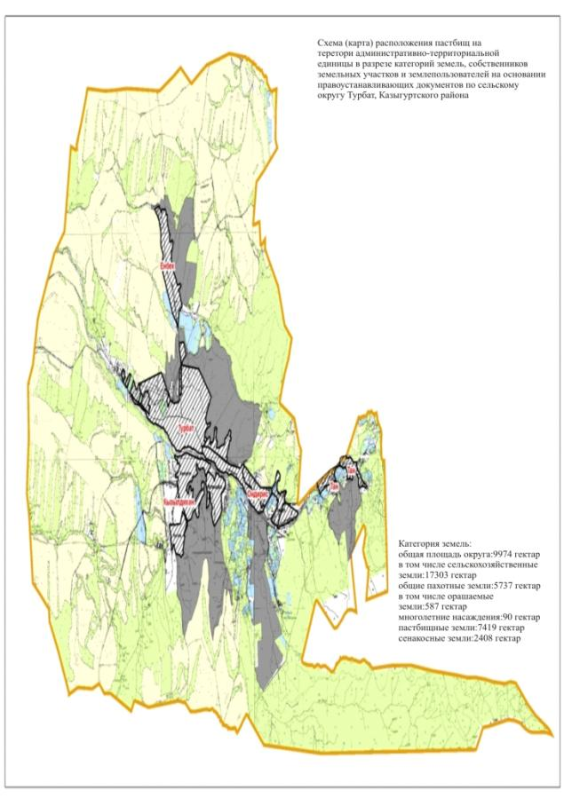
9. Сельский округ Карабау.
Центр - село Сынтас.
Населенные пункты - Сынтас,Ушбулак,Жумысшы,Карабау
Количество населения - 6505 человек.
Общая площадь округа - 11634 гектар.
В том числе:
сельскохозяйственные земли - 9853 гектар;
общая площадь посева - 6664 гектар;
орошаемые земли - 198 гектар;
пастбищная земля - 1604 гектар.
Данные о количестве поголовья скота сельскохозяйственных животных по населенным пунктам:
№ | Населенные пункты | Верблюд | Лошадь | Крупнорогатый скот | Мелкорогатый скот
1 | Сынтас | - | 607 | 1215 | 3960
2 | Ушбулак | - | 506 | 1320 | 2430
3 | Жумысшы | - | 242 | 1512 | 2870
4 | Карабау | - | 333 | 1400 | 4163
 | Всего: | - | 1688 | 5447 | 13423
Данные о ветеринарно-санитарных учреждениях:
№ | Населенные пункты | Ветеринарные стации | Места для купания мелкорогатого скота | Пункт искусственного осеменения | Биотермические котловины
1 | Сынтас | - | - | 1 | -
2 | Ушбулак | 1 | 1 | 1 | 1
3 | Жумысшы | - | - | 1 | -
4 | Карабау | - | 1 | - | -
 | Всего: | 1 | 2 | 3 | 1
График календаря использования пастбищ для распределения сельскохозяйственных животных и сезонных маршрутов распространения. Продолжительность пастбищного периода следующая:
№ | Форма выпуска, срок перегона скота в пастбищах | Срок возврата скота из пастбищ | Примечание
1 | Апрель - май | Август - октябрь
График потребности в пастбище скота сельскохозяйственных животных:
№ |  | Населенные пункты | Общая площадь пастбищ в населенных пунктах, гектар |  | Поголовья скота и требуемая площадь пастбищных земель, гектар
 |  |  |  |  | Лошадь |  |  |  | Норма, гектар | Необходимые пастбища, гектар |  |  | Крупно рогатый скот
1 |  | 2 | 3 |  | 4 |  |  |  | 5 | 6 |  |  | 7
1 |  | Сынтас | 614 |  | 607 |  |  |  | 9 | 5463 |  |  | 1215
2 |  | Ушбулак | 451 |  | 506 |  |  |  | 9 | 4554 |  |  | 1320
3 |  | Жумысшы | 304 |  | 242 |  |  |  | 9 | 2178 |  |  | 1512
4 |  | Карабау | 235 |  | 333 |  |  |  | 9 | 2997 |  |  | 1400
 |  | Всего: | 1604 |  | 1688 |  |  |  | 9 | 15192 |  |  | 5447
Норма, гектар | Необходимые пастбища, гектар |  |  | Мелкорогатый скот |  | Норма, гектар | Необходимые пастбища, гектар |  |  |  | Общая площадь необходимых пастбищ, гектар | Разница между общим пастбищем и необходимым пастбищем в населенных пунктах, (-,+)
8 | 9 |  |  | 10 |  | 11 | 12 |  |  |  | 13 | 14
8 | 9720 |  |  | 3960 |  | 2 | 7920 |  |  |  | 21103 | -20489
8 | 10560 |  |  | 2430 |  | 2 | 4860 |  |  |  | 19974 | -19523
8 | 12096 |  |  | 2870 |  | 2 | 5740 |  |  |  | 20014 | -19710
8 | 11200 |  |  | 4163 |  | 2 | 8326 |  |  |  | 22523 | -22288
8 | 43576 |  |  | 13423 |  | 2 | 26846 |  |  |  | 85614 | -83809
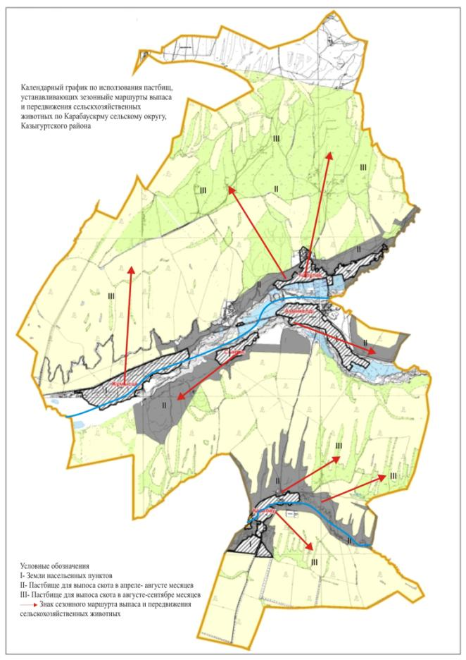 |  |  |  |  |  |  |  | 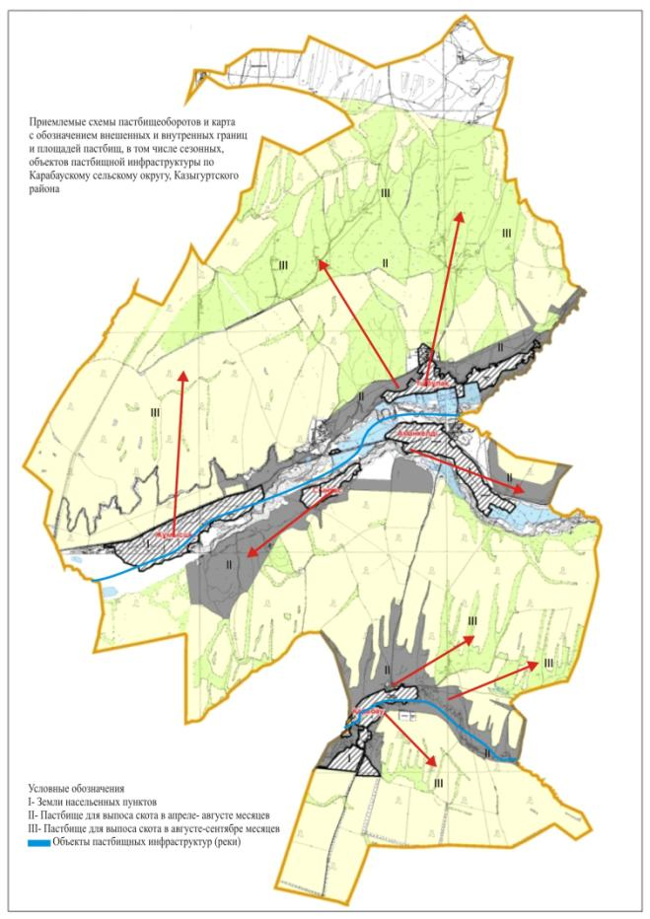
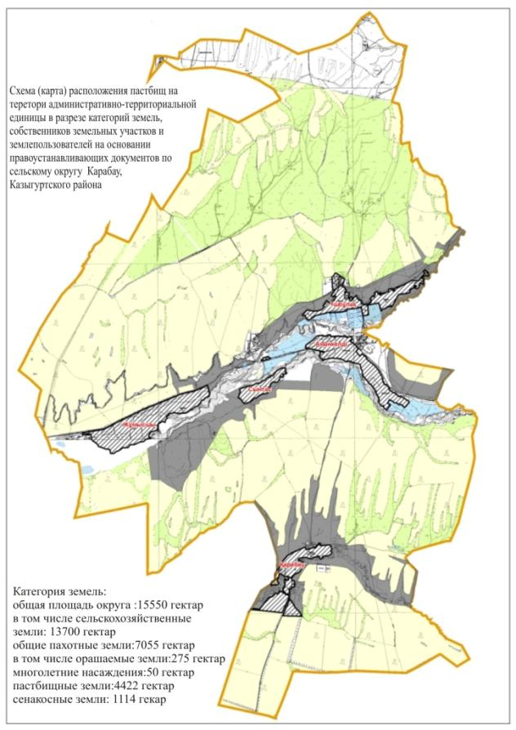 |  |  |  |  |  |  |  | 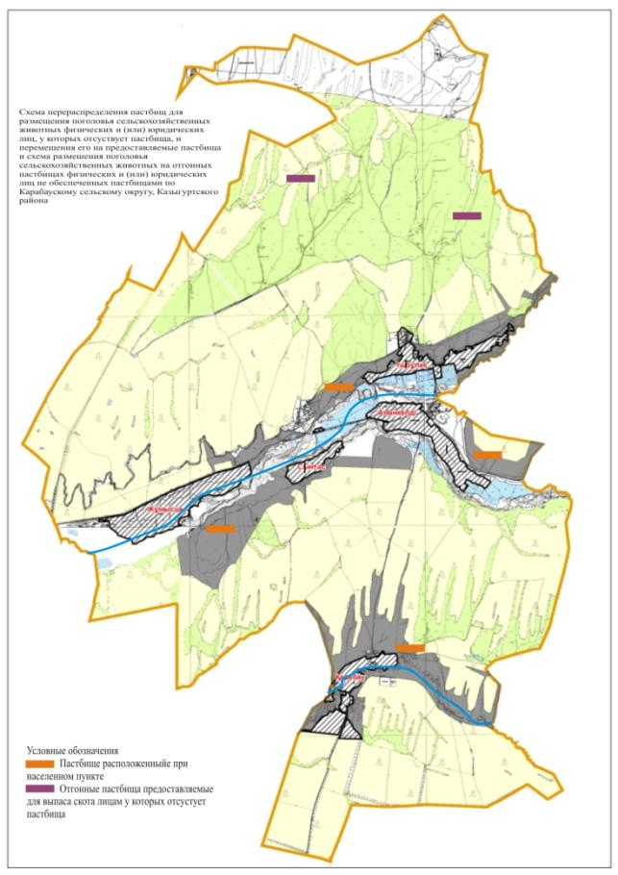
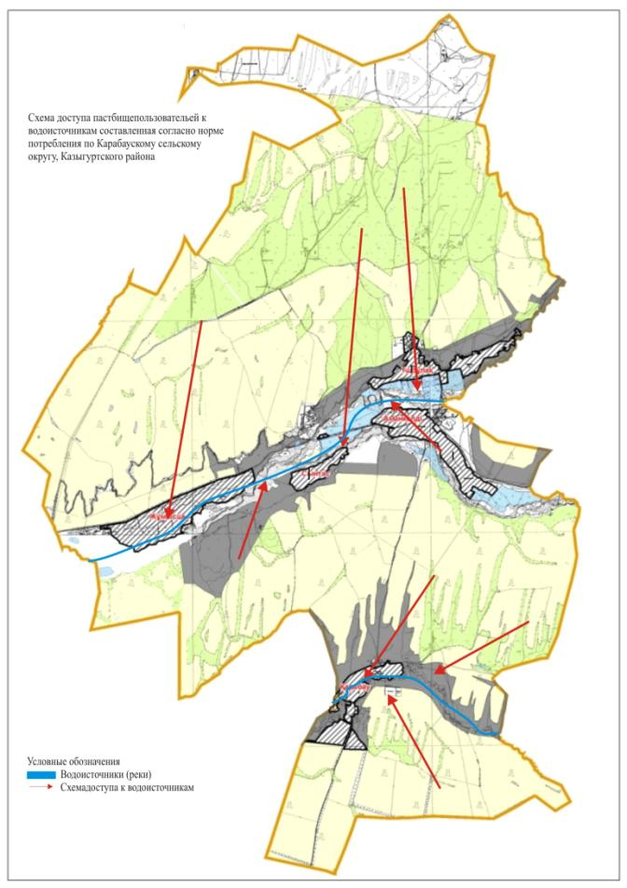

10. Сельский округ Какпак.
Центр - село Какпак.
Населенные пункты - Какпак,Зангар,Сырлысай,
Количество населения - 5640 человек.
Общая площадь округа - 15098 гектар.
В том числе:
сельскохозяйственные земли -13625 гектар;
общая площадь посева - 9028 гектар;
орошаемые земли - 3525гектар;
пастбищная земля - 5483 гектар.
Данные о количестве поголовья скота сельскохозяйственных животных по населенным пунктам:
№ | Населенные пункты | Верблюд | Лошадь | Крупнорогатый скот | Мелкорогатый скот
1 | Какпак | - | 860 | 2212 | 8998
2 | Зангар | - | 728 | 1720 | 7890
3 | Сырлысай | - | 334 | 1812 | 6800
 | Всего: | - | 1922 | 5744 | 23688
Данные о ветеринарно-санитарных учреждениях:
№ | Населенные пункты | Ветеринарные стации | Места для купания мелкорогатого скота | Пункт искусственного осеменения | Биотермические котловины
1 | Какпак | - | - | 1 | -
2 | Зангар | 1 | 1 | 1 | 1
3 | Сырлысай | - | 1 | 1 | -
 | Всего: | 1 | 2 | 3 | 1
График календаря использования пастбищ для распределения сельскохозяйственных животных и сезонных маршрутов распространения. Продолжительность пастбищного периода следующая:
№ | Форма выпуска, срок перегона скота в пастбищах | Срок возврата скота из пастбищ | Примечание
1 | Апрель - май | Август - октябрь
График потребности в пастбище скота сельскохозяйственных животных:
№ |  | Населенные пункты | Общая площадь пастбищ в населенных пунктах, гектар |  | Поголовья скота и требуемая площадь пастбищных земель, гектар
 |  |  |  |  | Лошадь |  |  |  | Норма, гектар | Необходимые пастбища, гектар |  |  | Крупнорогатый скот
1 |  | 2 | 3 |  | 4 |  |  |  | 5 | 6 |  |  | 7
1 |  | Какпак | 2950 |  | 860 |  |  |  | 9 | 7740 |  |  | 2212
2 |  | Зангар | 1340 |  | 728 |  |  |  | 9 | 6552 |  |  | 1720
3 |  | Сырлысай | 1193 |  | 334 |  |  |  | 9 | 3006 |  |  | 1812
 |  | Всего: | 5483 |  | 1922 |  |  |  | 9 | 17298 |  |  | 5744
Норма, гектар | Необходимые пастбища, гектар |  |  | Мелкорогатый скот |  | Норма, гектар | Необходимые пастбища, гектар |  |  |  | Общая площадь необходимых пастбищ, гектар | Разница между общим пастбищем и необходимым пастбищем в населенных пунктах, (-,+)
8 | 9 |  |  | 10 |  | 11 | 12 |  |  |  | 13 | 14
8 | 9 |  |  | 10 |  | 11 | 12 |  |  |  | 13 | 14
8 | 17696 |  |  | 8998 |  | 2 | 17996 |  |  |  | 43432 | -40482
8 | 13760 |  |  | 7890 |  | 2 | 15780 |  |  |  | 36092 | -34752
8 | 14496 |  |  | 6800 |  | 2 | 13600 |  |  |  | 31102 | -29909
8 | 45952 |  |  | 23688 |  | 2 | 47376 |  |  |  | 85614 | -83809
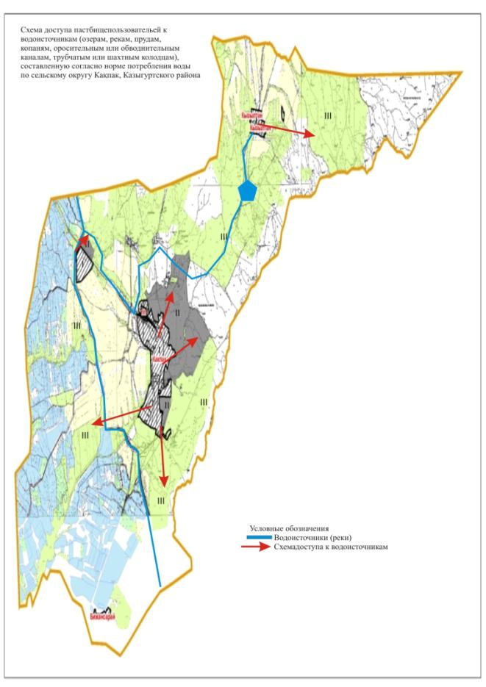 |  |  |  |  |  |  |  | 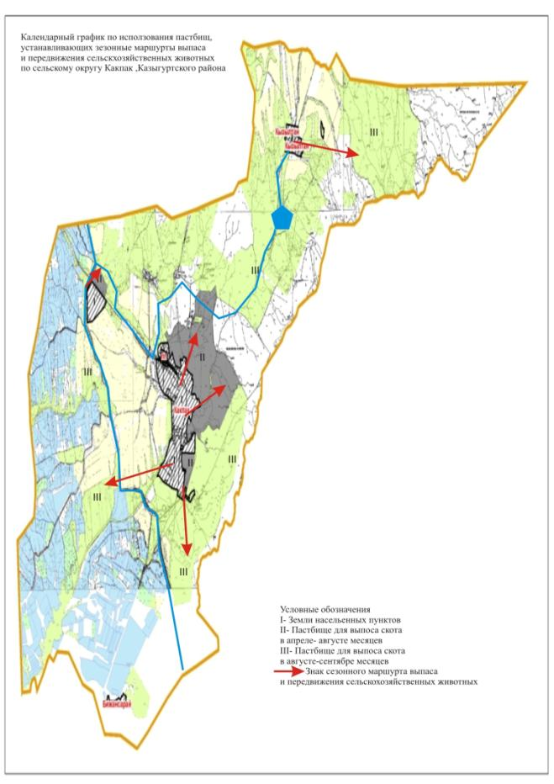
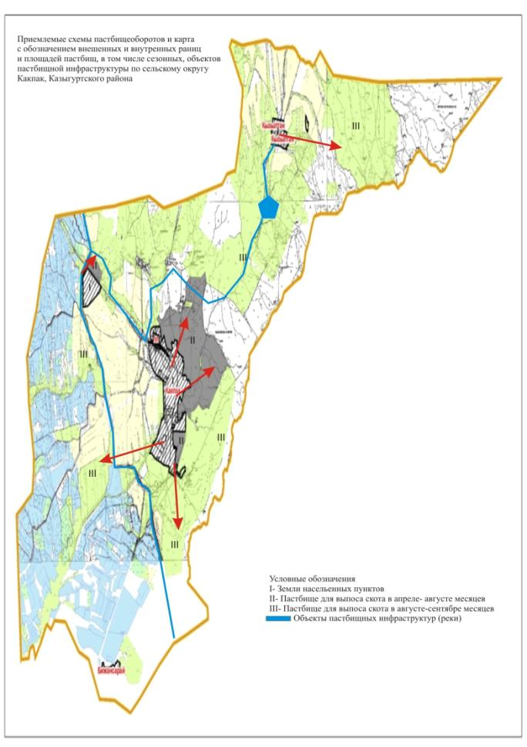 |  |  |  |  |  |  |  | 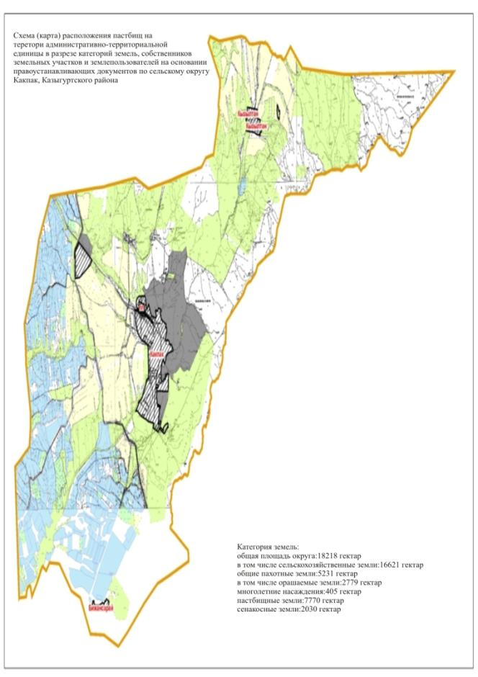
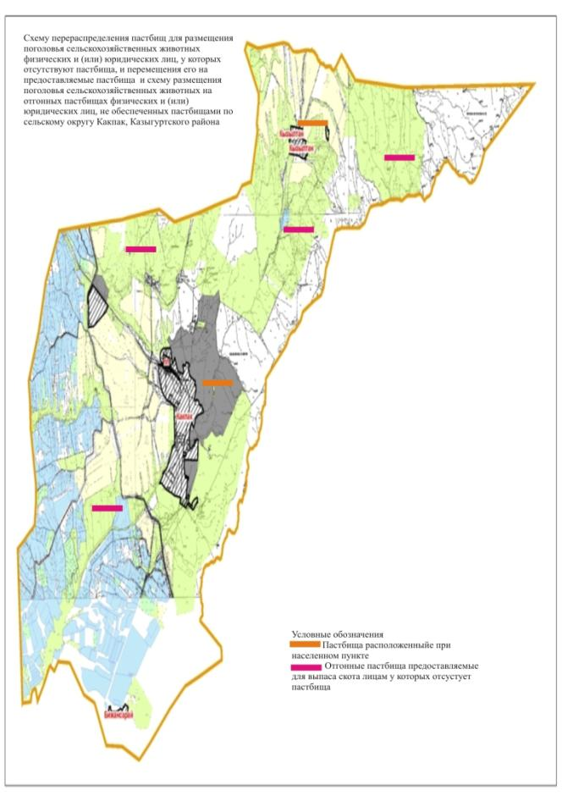

11. Сельский округ Сарапхана
Центр - село Сарапхана
Населенные пункты - Сарапхана, Жинишке, Махамбет, Майлыошак, Бакабулак, Талдыбулак
Количество населения - 8772 человек
Общая площадь округа -22343 гектар
В том числе:
сельскохозяйственные земли - 20253 гектар;
общая площадь посева - 8029 гектар;
орошаемые земли - 205 гектар;
пастбищная земля - 9193 гектар.
Данные о количестве поголовья скота сельскохозяйственных животных по населенным пунктам:
№ | Населенные пункты | Верблюд | Лошадь | Крупнорогатый скот | Мелкорогатый скот
1 | Сарапхана | - | 520 | 1160 | 4010
2 | Жинишке | - | 630 | 1240 | 3560
3 | Махамбет | - | 346 | 1086 | 4200
4 | Майлыошак | - | 560 | 1314 | 3800
5 | Талдыбулак | - | 730 | 1312 | 4560
6 | Бакабулак | - | 480 | 1308 | 3313
 | Всего: | 0 | 3266 | 7420 | 23443
Данные о ветеринарно-санитарных учреждениях:
№ | Населенные пункты | Ветеринарные станции | Места для купания мелкорогатого скота | Пункт искусственного осеменения | Биотермические котловины
1 | Сарапхана | 1 | - | 1 | -
2 | Жинишке | - | - | - | -
3 | Махамбет | - | - | - | 1
4 | Майлыошак | - | - | - | -
5 | Талдыбулак | - | 1 | - | -
6 | Бакабулак | - | - | - | -
 | Всего: | 1 | 1 | 1 | 1
График календаря использования пастбищ для распределения сельскохозяйственных животных и сезонных маршрутов распространения. Продолжительность пастбищного периода следующая:
№ | Форма выпуска, срок перегона скота в пастбищах | Срок возврата скота из пастбищ | Примечание
1 | Апрель - май | Август - октябрь
График потребности в пастбище скота сельскохозяйственных животных:
№ |  |  |  |  | Населенные пункты |  |  |  | Общая площадь пастбищ в населенных пунктах, гектар |  |  |  |  |  |  |  |  |  | Поголовья скота и требуемая площадь пастбищных земель, гектар
 |  |  |  |  |  |  |  |  |  |  |  |  |  |  |  |  |  |  | Лошадь |  | Норма, гектар |  | Необходимые пастбища, гектар |  | Крупно рогатый скот
1 |  |  |  |  | 2 |  |  |  | 3 |  |  |  |  |  |  |  |  |  | 4 |  | 5 |  | 6 |  | 7
1 |  | Сарапхана | 1530 |  |  |  |  |  |  |  | 520 |  |  | 9 |  |  |  | 4680 |  |  |  |  |  | 1160
2 |  | Жинишке | 1218 |  |  |  |  |  |  |  | 630 |  |  | 9 |  |  |  | 5670 |  |  |  |  |  | 1240
3 |  | Махамбет | 1415 |  |  |  |  |  |  |  | 346 |  |  | 9 |  |  |  | 3114 |  |  |  |  |  | 1086
4 |  | Майлыошак | 1560 |  |  |  |  |  |  |  | 560 |  |  | 9 |  |  |  | 5040 |  |  |  |  |  | 1314
5 |  | Талдыбулак | 1615 |  |  |  |  |  |  |  | 730 |  |  | 9 |  |  |  | 6570 |  |  |  |  |  | 1312
6 |  | Бакабулак | 1855 |  |  |  |  |  |  |  | 480 |  |  | 9 |  |  |  | 4320 |  |  |  |  |  | 1308
 |  | Всего | 9193 |  |  |  |  |  |  |  | 3266 |  |  | 9 |  |  |  | 29394 |  |  |  |  |  | 7420
Норма, гектар |  |  |  | Необходимые пастбища, гектар |  | Мелкорогатый скот | Норма, гектар |  |  | Необходимые пастбища, гектар |  | Общая площадь необходимых пастбищ, гектар |  |  |  | Разница между общим пастбищем и необходимым пастбищем в населенных пунктах, (-,+)
8 | 9280 |  |  |  |  |  |  | 4010 |  |  |  |  | 2 |  | 8020 |  |  |  |  | 21980 |  | -20450
8 | 9920 |  |  |  |  |  |  | 3560 |  |  |  |  | 2 |  | 7120 |  |  |  |  | 22710 |  | -21492
8 | 8688 |  |  |  |  |  |  | 4200 |  |  |  |  | 2 |  | 8400 |  |  |  |  | 20202 |  | -18787
8 | 10512 |  |  |  |  |  |  | 3800 |  |  |  |  | 2 |  | 7600 |  |  |  |  | 23152 |  | -21592
8 | 10496 |  |  |  |  |  |  | 4560 |  |  |  |  | 2 |  | 9120 |  |  |  |  | 26186 |  | -24571
8 | 10464 |  |  |  |  |  |  | 3313 |  |  |  |  | 2 |  | 6626 |  |  |  |  | 21410 |  | -19555
8 | 59360 |  |  |  |  |  |  | 23443 |  |  |  |  | 2 |  | 46886 |  |  |  |  | 135640 |  | -126447
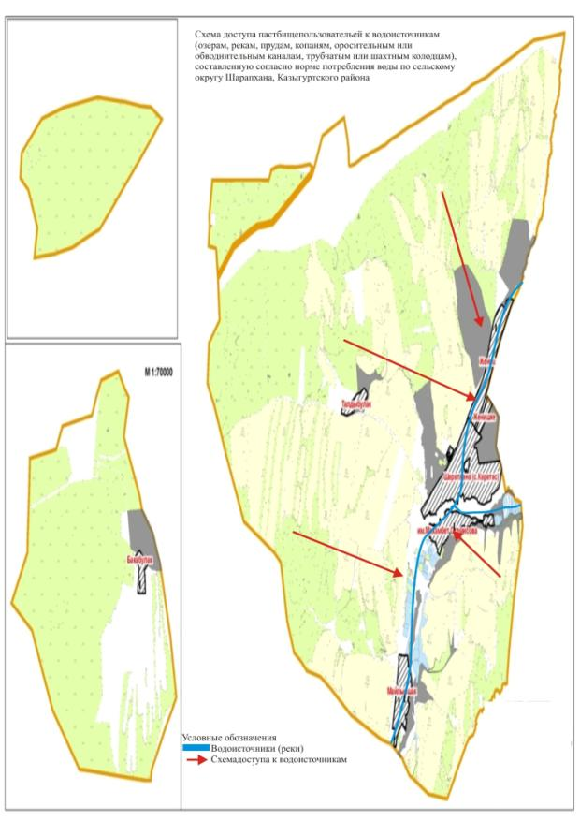 |  |  |  |  |  |  |  |  |  |  |  |  |  |  |  |  | 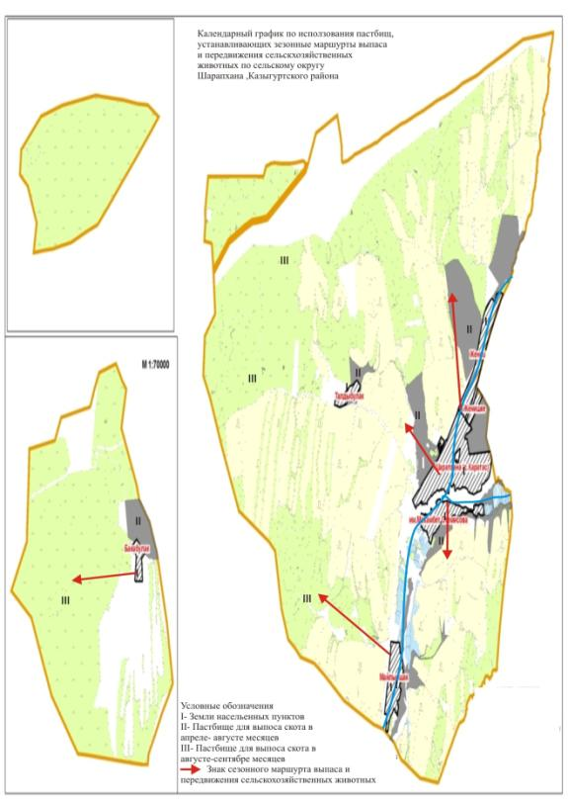
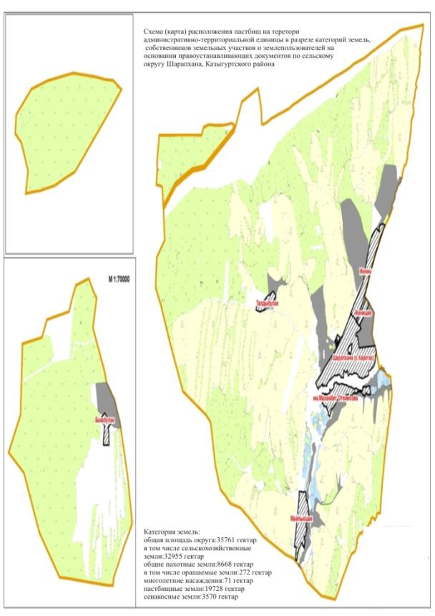 |  |  |  |  |  |  |  |  |  |  |  |  |  |  |  |  | 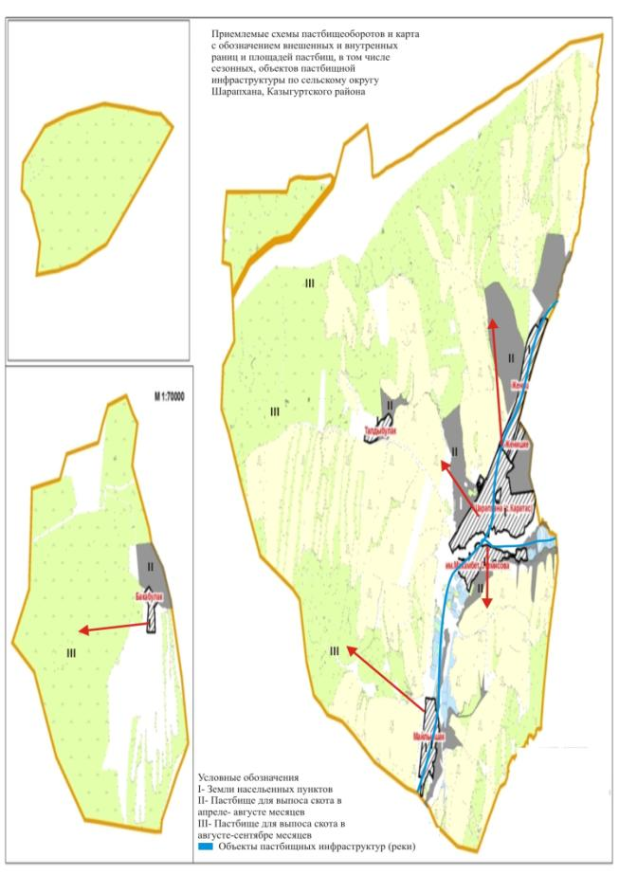
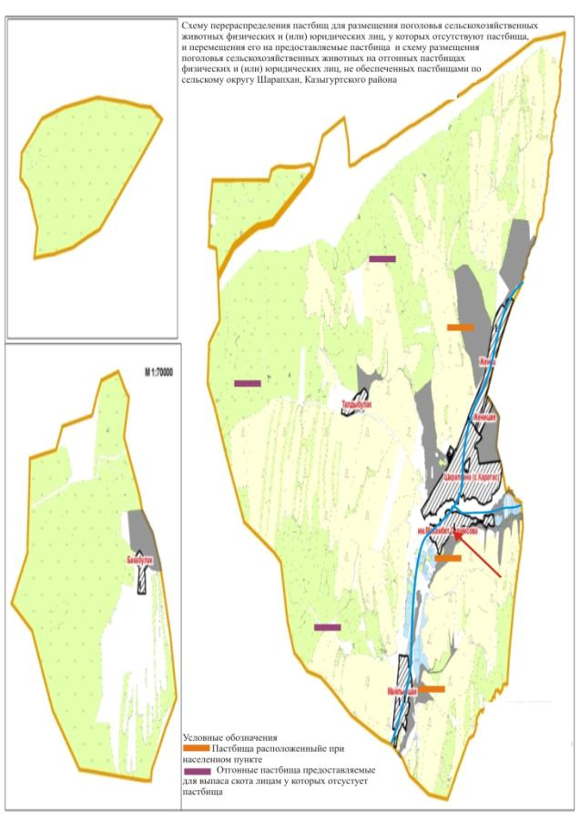

12. Сельский округ Жигерген.
Центр - село Жигерген.
Населенные пункты - Жигерген, Айнатас, Дихан, Тесиктобе, Кызылбулак, Огем.
Количество населения - 4460 человек.
Общая площадь округа - 95546 гектар.
В том числе:
сельскохозяйственные земли -13321гектар;
общая площадь посева - 3467 гектар;
орошаемые земли - 490 гектар;
пастбищная земля - 8961 гектар.
Данные о количестве поголовья скота сельскохозяйственных животных по населенным пунктам:
№ | Населенные пункты | Верблюд | Лошадь | Крупнорогатый скот | Мелкорогатый скот
1 | Жигерген | - | 398 | 826 | 3145
2 | Айнатас | - | 370 | 776 | 2900
3 | Дихан | - | 315 | 752 | 2133
4 | Тесиктобе | - | 275 | 775 | 2351
5 | Кызылбулак | - | 237 | 730 | 2216
6 | Огем | - | 355 | 798 | 2837
 | Всего: | 0 | 1950 | 4657 | 15582
Данные о ветеринарно-санитарных учреждениях:
№ | Населенные пункты | Ветеринарные стации | Места для купания мелкорогатого скота | Пункт искусственного осеменения | Биотермические котловины
1 | Жигерген | 1 | - | 1 | 1
2 | Айнатас | - | - | - | -
3 | Дихан | - | 1 | - | -
4 | Тесиктобе | - | - | 1 | -
5 | Кызылбулак | - | - | - | -
6 | Огем | - | 1 | 1 | -
 | Всего: | 1 | 2 | 3 | 1
График календаря использования пастбищ для распределения сельскохозяйственных животных и сезонных маршрутов распространения. Продолжительность пастбищного периода следующая:
№ | Форма выпуска, срок перегона скота в пастбищах | Срок возврата скота из пастбищ | Примечание
1 | Апрель - май | Август - октябрь
График потребности в пастбище скота сельскохозяйственных животных:
№ |  | Населенные пункты | Общая площадь пастбищ в населенных пунктах, гектар |  | Поголовья скота и требуемая площадь пастбищных земель, гектар
 |  |  |  |  | Лошадь |  |  |  | Норма, гектар | Необходимые пастбища, гектар |  |  | Крупнорогатый скот
1 |  | 2 | 3 |  | 4 |  |  |  | 5 | 6 |  |  | 7
1 |  | Жигерген | 1656 |  | 398 |  |  |  | 9 | 3582 |  |  | 826
2 |  | Айнатас | 1196 |  | 370 |  |  |  | 9 | 3330 |  |  | 776
3 |  | Дихан | 1652 |  | 315 |  |  |  | 9 | 2835 |  |  | 752
4 |  | Тесиктобе | 1547 |  | 275 |  |  |  | 9 | 2475 |  |  | 775
5 |  | Кызылбулак | 1325 |  | 237 |  |  |  | 9 | 2133 |  |  | 730
6 |  | Огем | 1585 |  | 355 |  |  |  | 9 | 3195 |  |  | 798
 |  | Всего: | 8961 |  | 1950 |  |  |  | 9 | 17550 |  |  | 4657
Норма, гектар | Необходимые пастбища, гектар |  |  | Мелкорогатый скот |  | Норма, Гектар | Необходимые пастбища, гектар |  |  |  | Общая площадь необходимых пастбищ, гектар | Разница между общим пастбищем и необходимым пастбищем в населенных пунктах, (-,+)
8 | 9 |  |  | 10 |  | 11 | 12 |  |  |  | 13 | 14
8 | 6608 |  |  | 3145 |  | 2 | 6290 |  |  |  | 16480 | -14824
8 | 6208 |  |  | 2900 |  | 2 | 5800 |  |  |  | 15338 | -14142
8 | 5800 |  |  | 2133 |  | 2 | 4266 |  |  |  | 12901 | -11249
8 | 6200 |  |  | 2351 |  | 2 | 4702 |  |  |  | 13377 | -11830
8 | 5840 |  |  | 2216 |  | 2 | 4432 |  |  |  | 12405 | -11080
8 | 6384 |  |  | 2837 |  | 2 | 5674 |  |  |  | 15253 | -13668
8 | 37256 |  |  | 15582 |  | 2 | 31164 |  |  |  | 85970 | -164429
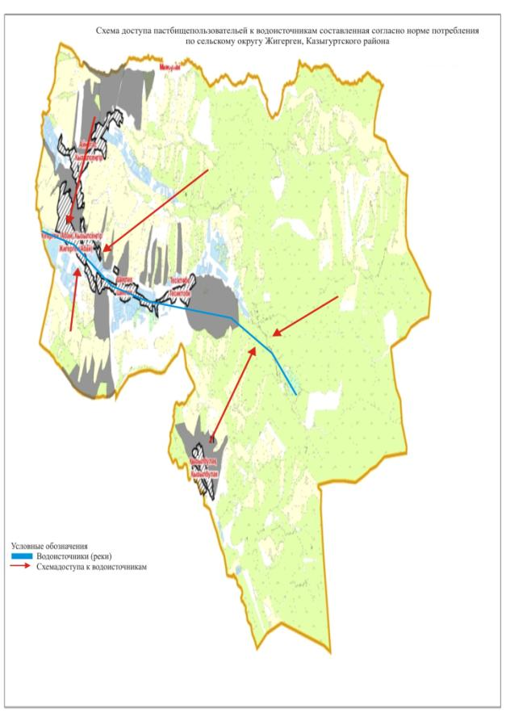 |  |  |  |  |  |  |  | 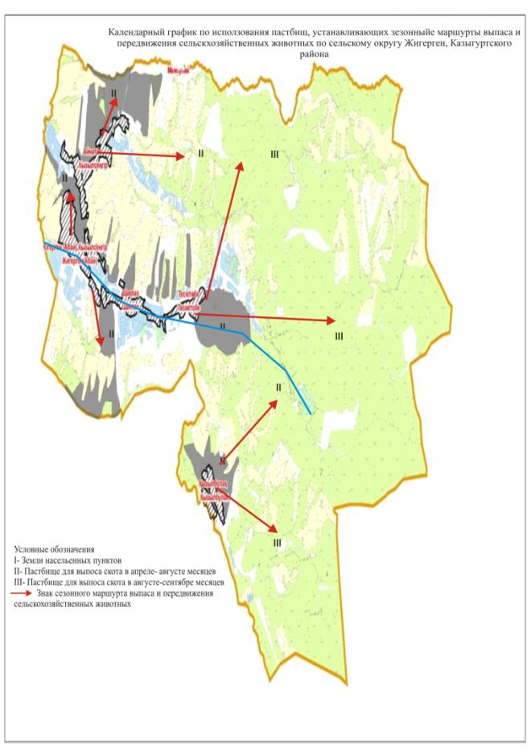
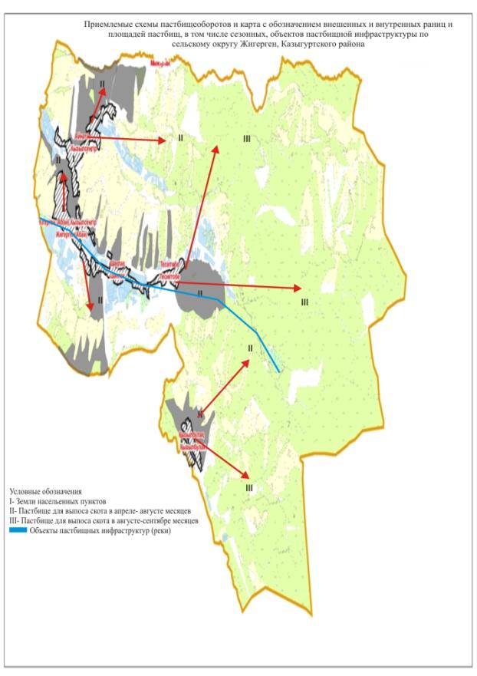 |  |  |  |  |  |  |  | 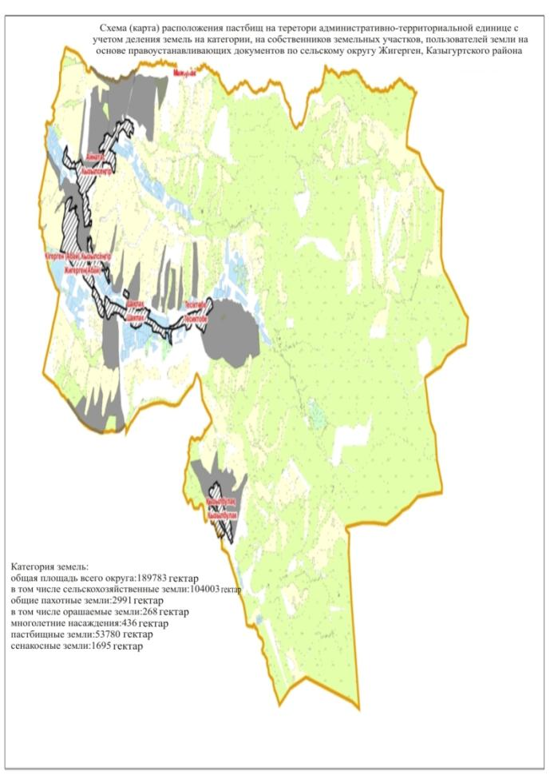
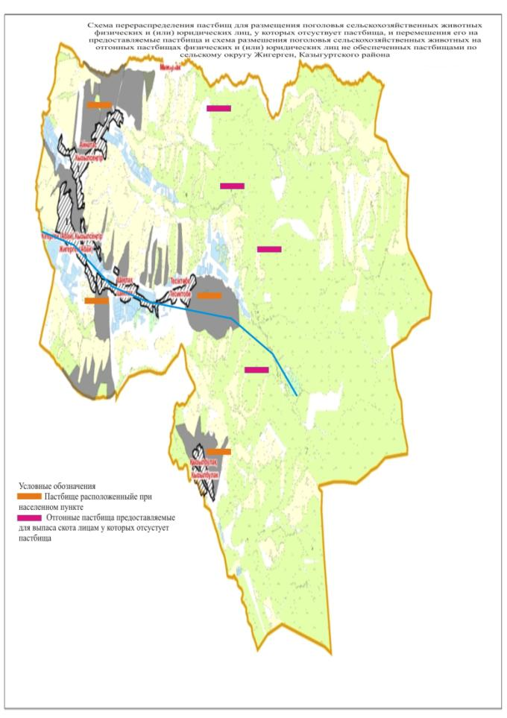

© 2012. РГП на ПХВ «Институт законодательства и правовой информации Республики Казахстан» Министерства юстиции Республики Казахстан

